SISTEM PENDUKUNG KEPUTUSAN SELEKSI PENERIMA BERAS SEJAHTERA DENGAN MENGGUNAKAN METODE SIMPLE ADDITIVE WEIGHTING (SAW) PADA KANTOR DESA PILOLIYANGA

Oleh
FATRIANSYAH DJANIHI
T3115276

SKRIPSI
Untuk memenuhi salah satu syarat ujian
Guna memperoleh gelar sarjana


PROGRAM SARJANA
TEKNIK INFORMATIKA
UNIVERSITAS ICHSAN GORONTALO
GORONTALO
2019

PERSETUJUAN SKRIPSI

SISTEM PENDUKUNG KEPUTUSAN SELEKSI PENERIMA BERAS SEJAHTERA DENGAN MENGGUNAKAN METODE SIMPLE ADDITIVE WEIGHTING (SAW) PADA KANTOR DESA PILOLIYANGA

Oleh
FATRIANSYAH DJANIHI
T3115276

SKRIPSI

Untuk memenuhi salah satu syarat ujian
Guna memperoleh gelar sarajana
Program Studi Teknik Informatika
Ini Telah disetujui oleh Tim Pembimbing

Gorontalo, Maret 2019

Pembimbing Pendamping

Rahmat Thaib, M.Kom
Rahmat Thaib, M.Kom

Rahmat Thaib, M.Kom

Pembimbing Utama

Hamria, S.Kom, M.Kom
NIDN : 0901128401

PENGESAHANSKRIPSI

SISTEM PENDUKUNG KEPUTUSAN SELEKSI PENERIMA BERAS SEJAHTERA DENGAN MENGGUNAKAN METODE SIMPLE ADDITIVE WEIGHTING (SAW) PADA KANTOR DESA PILOLIYANGA

Oleh
FATRIANSYAH DJANIHI
T3115276

Diperiksa oleh Panitia Ujian Strata Satu (S1)
Universitas Ichsan Gorontalo

- Ketua Penguji
Zohrahayati, M.Kom .........................................

- Anggota
Hamsir Saleh, M.Kom .........................................

- Anggota
Muh.Faisal, M.Kom .........................................

- Anggota
Hamria, M.Kom .........................................

- Anggota
Rahmat Thaib, M.Kom ..........................................

PERNYATAANSKRIPSI

Dengan ini saya menyatakan bahwa:
- Karya tulis (skripsi) saya ini adalah asli dan belum pernah diajukan untuk mendapatkan gelar akademik (sarjana) baik di Universitas Ichsan Gorontalo maupun di Perguruan Tinggi Lainnya.
- Karya tulis (Skripsi) saya ini adalah murni gagasan, rumusan dan penelitian saysa sendiri, tanpa bantuan pihak lain, kecuali arahan dari Tim Pembimbing.
- Dalam karya tulis (Skripsi) saya ini tidak terdapat karya atau pendapat yang telah dipublikasikan orang lain, kecuali secara tertulis dicantumkan sebagai acuan/sitasi dalam nashkah dan dicantumkan pula dalam daftar pustakan.
- Pernyataan ini saya buat dengan sesungguhnya dan apabila dikemudian hari terdapat penyimpangan dan ketidakbenaran dalam pernyataan ini, maka saya bersedia menerimasanksi akademik berupa pencabutan gelar yang telah diperoleh karena karya tulis ini, serta sanksi lainnya sesuai dengan norma-norma yang berlaku di Universitas Ichsan gorontalo.

Gorontalo, Maret 2019
Yang Membuat Pernyataan

Fatriansyah Djanihi

ABSTRACT

ABSTRAK

Program Beras untuk keluarga sejahtera (RASTRA) merupakan program pemerintah untuk mengurangi beban pengeluaran masyarakat kurang mampu sebagai kebutuhan pangan pokok dalam bentuk beras, sebelumnya program ini bernama beras untuk keluarga miskin ( RASKIN), pergantian nama ini untuk mengubah pemikiran yang sebelumnya beras ini untuk membantu masyarakat miskin, agar kini beras yang di subsidi pemerintah untuk mengubah kehidupan masyarakat menjadi lebih sejahtera. Pendistribusian beras diharapkan dapat berdampak langsung terhadap ketahanan dan kesejahteraan Rumah Tangga Sasaran (RTS) yang ada di Desa Piloliyanga sehingga dapat mengurangi beban pengeluaran mereka. Penelitian ini bertujuan untuk Membangun sebuah Sistem Pendukung Keputusan Seleksi Penerima Beras Sejahtera ( RASTRA ) menggunakan metode Simple Additive Weighting (SAW) pada Desa Piloliyanga, Mendapatkan hasil yang tepat dan akurat terhadap penerima beras. Berdasarkan hasil penelitian Sistem Pedukung Keputusan yang sudah dibuat dapat membantu pihak pengambil keputusan dalam menentukan siapa yang berhak menerima beras Sejahtera. Hal ini dibuktikan dengan hasil pengujian yang dilakukan dengan metode white box testing dan basis path testing yang menghasilkan nilai V(G) = CC, dimana V(G) = 5 dan CC = 5, sehingga didapat bahwa logika flowchart perhitungan normalisasi dan penilaian benar berdasarkan pengujian black box yang meliputi uji input proses dan output dengan mengacu pada rancangan perangkat lunak telah terpenuhi dengan hasil sesuai dengan rancangan.
Kata Kunci : Sistem Pendukung Keputusan, Beras Sejahtera, SAW

KATA PENGANTAR

Alhamdulillah, penulis dapat menyelesaikan skripsi ini dengan judul “Sistem Pendukung Keputusan Seleksi Penerima Beras Sejahtera dengan Menggunakan Metode Simple Additive Weighting (SAW) pada Kantor Desa Piloliyanga”, sebagai salah satu syarat Ujian Akhir guna memperoleh gelar Sarjana Komputer pada Program Studi Teknik Informatika Fakultas Ilmu Komputer Universitas Ichsan Gorontalo.
Penulis menyadari sepenuhnya bahwa skripsi ini tidak mungkin terwujud tanpa bantuan dan dorongan dari berbagai pihak, baik bantuan moril maupun materil. Untuk itu, dengan segala keikhlasan dan kerendahan hati, penulis mengucapkan banyak terima kasih dan penghargaan yang setinggi-tingginya kepada:
- Dr.Hj.Juriko Abdussamad, M.Si, selaku Ketua Yayasan Pengembangan Ilmu Pengetahuan dan Teknologi (YPIPT) Ichsan Gorontalo;
- Dr. Abdul Gaffar La Tjokke, M.Si, selaku Rektor Universitas Ichsan Gorontalo;
- Zohrahayaty, M.Kom, selaku Dekan Fakultas Ilmu Komputer Universitas Ichsan Gorontalo;
- Sudirman Melangi, M. Kom, selaku Pembantu Dekan I Bidang Akademik Fakultas Ilmu Komputer Universitas Ichsan Gorontalo;
- Irma Surya Kumala, M.Kom, selaku Pembantu Dekan II Bidang Administrasi Umum dan Keuangan Fakultas Ilmu Komputer Universitas Ichsan Gorontalo;
- Yasin Aril Mustofa, M.Kom, selaku Pembantu Dekan III Bidang Kemahasiswaaan Fakultas Ilmu Komputer Universitas Ichsan Gorontalo;
- Irvan Abraham Salihi, M.Kom, selaku Ketua Jurusan Teknik Informatika Fakultas Ilmu Komputer Universitas Ichsan Gorontalo;
- Hamria, M.Kom, selaku Pembimbing I;
- Rahmat Thaib, M.Kom, selaku Pembimbing II;
- Bapak dan Ibu Dosen Universitas Ichsan Gorontalo yang telah mendidik dan mengajarkan berbagai disiplin ilmu kepada penulis;
- Kedua Orang Tua saya yang tercinta, atas segala kasih sayang, jerih payah dan doa restunya dalam membesarkan dan mendidik penulis;
- Rekan-rekan seperjuangan yang telah banyak memberikan bantuan dan dukungan moril yang sangat besar kepada penulis;
- Kepada semua pihak yang ikut membantu dalam penyelesaian proposal ini yang tak sempat penulis sebutkan satu-persatu
Semoga Allah SWT, melimpahkan balasan atas jasa-jasa mereka kepada kami. Penulis menyadari sepenuhnya bahwa apa yang telah dicapai in masih jauh dari kesempurnaan dan masih banyak terdapat kekurangan. Oleh karena itu, penulis sangat mengharaokan adanya kritik dan saran yang konstruktif.Akhirnya penulis berharap semoga hasil yang telah dicapai ini dapat bermanfaat bagi kita semua, Aamiin.
Gorontalo, ..................... 2019

Penulis

DAFTAR ISI

HALAMAN JUDUL i
PERSETUJUAN SKRIPSI ii
PENGESAHAN SKRIPSI iii
PERNYATAAN SKRIPSI iv
ABSTRACT v
ABSTRAK vi
KATA PENGANTAR vii
DAFTAR ISI ix
DAFTAR GAMBAR xii
DAFTAR TABEL xiv
BAB I PENDAHULUAN 1
1.1 Latar Belakang 1
1.2 Identifikasi Masalah 3
1.3 Rumusan Masalah 3
1.4 Tujuan Penelitian 3
1.5 Manfaat Penelitian 4
1.5.1 Manfaat Teoritis 4
1.5.2 Manfaat Praktis 4
1.5.3 Peneliti 4
BAB II LANDASAN TEORI 5
2.1 Tinjauan Studi 5
2.2 Tinjauan Pustaka 6
2.2.1 Rastra 6
2.2.2 Pengertian Sistem Pendukung Keputusan 9
2.2.3 Karakteristik Sistem Pendukung Keputusan 11
2.2.4 Multiple Attribute Decision Making(MADM) 11
2.2.5 Database Management Sistem 17
2.2.6 Pengembangan Sistem 20
2.2.7 Analisis Sistem 23
2.2.8 Desain Sistem 25
2.2.9 Implementasi Sistem 28
2.2.10 Operasi dan Pemeliharaan 28
2.2.11 Pengujian Sistem 29
2.2.12 Perangkat Lunak Pendukung 33
2.3 Kerangka Pikir 38
BAB III METODE PENELITIAN 39
3.1 Jenis, Metode, Subjek, Objek, Waktu, dan Lokasi Penelitian 39
3.2 Pengumpulan Data 39
3.3 Pengembangan Sistem 40
3.3.1 Analisis Sistem 42
3.3.2 Desain Sistem 42
3.4 Pengujian Sistem 43
3.4.1 White Box Testing 43
3.4.2 Black Box Testing 43
BAB IV HASIL PENELITIAN 44
4.1 Hasil Pengumpulan Data 44
4.1.1 Sejarah Desa Piloliyanga 44
4.2 Hasil Desain Sistem 46
4.2.1 Diagram Konteks 46
4.2.2 Diagram Berjenjang 47
4.2.3 Diagram Arus Data 48
4.2.4 Kamus Data 50
4.2.5 Desain Input SecaraUmum 53
4.2.6 Desain Sistem Secara Terinci 53
4.2.7 DesainRelasiTabel 55
4.2.8 Hasil Pengujian Sistem 56
BAB V PEMBAHASAN 58
5.1 Pembahasan Model 58
5.2 Pembahasan Sistem 58
5.2.1 Deskripsi Kebutuhan Hardware/Software 58
5.2.2 Langkah-Langkah Menjalankan Sistem 59
BAB VI PENUTUP 66
6.1 Kesimpulan 66
6.2 Saran 66
DAFTAR PUSTAKA 67

DAFTAR GAMBAR

Gambar ‎2.1 Contoh Hubungan One to One 19
Gambar ‎2.2 Contoh Hubungan One to Many 19
Gambar ‎2.3 Contoh Hubungan Many to Many 19
Gambar‎2.4 Siklus Hidup Pengembangan Sistem 23
Gambar ‎2.5Contoh bagian alir 31
Gambar ‎2.6Contoh Grafik Alir 31
Gambar ‎2.7 PHP 35
Gambar ‎2.8MySQL 36
Gambar ‎2.9Adobe Dreamweaver 36
Gambar‎2.10Adobe Photoshop 37
Gambar‎2.11 Kerangka Pikir 38
Gambar‎3.1‎ Bagan alir Sistem yang di usulkan 40
Gambar‎4.1 Diagram Konteks 46
Gambar ‎4.2Diagram Berjenjang 47
Gambar ‎4.3DAD Level 0 48
Gambar ‎4.4DAD Level 1 Proses 1 49
Gambar ‎4.5DAD Level 1 Proses 2 49
Gambar ‎4.6DAD Level 1 Proses 3 50
Gambar ‎4.7 Desain Input Data Pengguna 53
Gambar ‎4.8Desain Input Data Kriteria 54
Gambar ‎4.9Desain Input Data BobotKriteria 54
Gambar ‎4.10Desain Input Data Kelompok Tani 55
Gambar ‎4.11RelasiTabel 55
Gambar‎4.12FlowchartForm Pemohon 56
Gambar ‎4.13 Flowgraph Form Pemohon 57
Gambar‎5.1 Tampilan Form Login Admin 59
Gambar ‎5.2Tampilan Home Admin 60
Gambar ‎5.3Tampilan Halaman View Data Kriteria Penilaian 61
Gambar ‎5.4Tampilan Form Tambah Data Kriteria Penilaian 61
Gambar ‎5.5Tampilan Halaman View Data Bobot Kriteria 62
Gambar ‎5.6Tampilan Halaman View Data Pemohon 62
Gambar ‎5.7Tampilan Form Tambah Data Pemohon 63
Gambar ‎5.8Tampilan Halaman View Data Penilaian 63
Gambar ‎5.9Tampilan Halaman View Data Analisa 64
Gambar ‎5.10Tampilan View Hasil analisa 64

DAFTAR TABEL

Tabel‎2.1 Tinjauan Studi 5
Tabel ‎2.2 Kriteria 14
Tabel ‎2.3 Pembobotan alternatif terhadap kriteria 14
Tabel ‎2.4 Pengubahan dalam bentuk Matriks 15
Tabel ‎2.5 faktor ternomalisasi 16
Tabel‎2.6Simbol-simbol ER-Diagram 18
Tabel‎2.7Bagan Alir Sistem 21
Tabel ‎3.1 Kriteria 41
Tabel‎3.2Bobot 41
Tabel ‎4.1 Hasil Perangkingan 50
Tabel‎4.2 Kamus Data Masyarakat 53
Tabel ‎4.3Kamus Data Himpunan Kriteria 54
Tabel ‎4.4Kamus Data Analisa 54
Tabel ‎4.5 Kamus Data Kriteria 55
Tabel ‎4.6Kamus Data admin 55
Tabel‎4.7 Desain Input SecaraUmum 56
Tabel ‎4.8 Tabel Basis Path Form Pemohon 62
Tabel‎4.9 Tabel Pengujian Black Box 62

BAB I PENDAHULUAN

Latar Belakang
Pangan merupakan kebutuhan dasar utama bagi manusia yang harus dipenuhi setiap saat. Hak untuk memperoleh pangan merupakan salah satu hak asasi manusia, sebagaimana tersebut dalam pasal 27 UUD 1945..Pertimbangan tersebut mendasari terbitnya UU No. 7/1996 tentang Pangan.Sebagai kebutuhan dasar dan salah satu hak asasi manusia, pangan mempunyai arti dan peran yang sangat penting bagi kehidupan suatu bangsa.Ketersediaan pangan yang lebih kecil dibandingkan kebutuhannya dapat menciptakan ketidak-stabilan ekonomi.Berbagai gejolak sosial dan politik dapat juga terjadi jika ketahanan pangan terganggu. Kondisi pangan yang kritis ini bahkan dapat membahayakan stabilitas ekonomi dan stabilitas Nasional[1].
Program Beras untuk keluarga sejahtera (RASTRA) merupakan program pemerintah untuk mengurangi beban pengeluaran masyarakat kurang mampu sebagai kebutuhan pangan pokok dalam bentuk beras, sebelumnya program ini bernama beras untuk keluarga miskin ( RASKIN), pergantian nama ini untuk mengubah pemikiran yang sebelumnya beras ini untuk membantu masyarakat miskin, agar kini beras yang di subsidi pemerintah untuk mengubah kehidupan masyarakat menjadi lebih sejahtera.
Pendistribusian beras diharapkan dapat berdampak langsung terhadap ketahanan dan kesejahteraan Rumah Tangga Sasaran (RTS) yang ada di Desa Piloliyanga sehingga dapat mengurangi beban pengeluaran mereka. Tetapi berdasarkan survei di bulan Agustus dan September tahun 2018 di Desa Piloliyanga pembagian beras sejahtera tidak berpedoman pada kriteria – kriteria keluarga kurang mampu sehingga pembagian beras sejahtera tidak semuanya diberikan kepada keluarga kurang mampu yang benar – benar membutuhkan. Dan menurut masyarakat Desa Piloliyanga bahwa pembagian beras sejahtera (RASTRA) tidak tepat sasaran karena penerima beras sejahtera (RASTRA) hanya bergantung pada masing-masing kepala dusun di Desa Piloliyanga.Untuk menentukan kriteria – kriteria keluarga kurang mampu butuh sistem yang dapat membantu menentukan siapa saja yang berhak menerima Rastra sesuai kriteria yang ditentukan.
Dengan adanya pembagian beras sejahtera yang tidak tepat sasaran dapat timbul masalah kecemburuan sosial masyarakat lain terhadap si penerima berastersebut . Oleh karena itu perlu di rancang sebuah Sistem Pendukung Keputusan Seleksi Penerima Beras Sejahtera ( RASTRA ) pada kantor Desa Piloliyanga.
Metode yang digunakan pada sistem pendukung keputusan ini adalah Metode Simple Additive Weighting (SAW) sering juga dikenal istilah metode penjumlahan terbobot.Konsep dasar metode SAW adalah mencari penjumlahan terbobot dari rating kinerja pada setiap alternatif pada semua atribut. Metode SAW membutuhkan proses normalisasi matriks keputusan (X) ke suatu skala yang dapat diperbandingkan dengan semua rating alternative yang ada. Metode ini merupakan metode yang paling terkenal dan paling banyak digunakan dalam menghadapi situasi Multiple Attribute Decision Making (MADM).MADM itu sendiri merupakan suatu metode yang digunakan untuk mencari alternatif optimal darisejumlah alternatif dengan kriteria tertentu.Metode SAW ini mengharuskan pembuatkeputusan menentukan bobot bagi setiap atribut. Skor total untuk alternatif diperoleh dengan menjumlahkan seluruh hasil perkalian antara rating (yang dapat dibandingkan lintas atribut) dan bobot tiap atribut. Rating tiap atribut haruslah bebas dimensi dalam arti telah melewati proses normalisasi matriks sebelumnya [4].
Berdasarkan pemaparan diatas, maka peneliti tertarik untuk melakukan penelitian dengan judul : “Sistem Pendukung Keputusan Seleksi Penerima Beras Sejahtera dengan menggunakan metode Simple Additive Weighting (SAW) pada kantor Desa Piloliyanga .”Diharapkan penelitian ini dapat memberikan solusi kepada masyarakat dan pemerintah desa terhadap penerima beras sejahtera dengan tepat dan akurat.

Identifikasi Masalah
Berdasarkan latar belakang dapat diidentifikasi masalah yaitu :
- Pembagian beras yang tidak tepat sasaran dapat menimbulkan kecemburuan sosial terhadapat masyarakat sehingga diperlukan sistem ini agar dapat menbuat keputusan yang tepat dan akurat sesuai kriteria yang telah ditentukan.
- Metode Simple Additive Weighting (SAW) mengharuskan pembuat keputusan menentukan bobot bagi setiap atribut. Skor total untuk alternatif diperoleh dengan menjumlahkan seluruh hasil perkalian antara rating (yang dapat dibandingkan lintas atribut) dan bobot tiap atribut dan Metode SAW membutuhkan proses normalisasi matriks keputusan (X) ke suatu skala yang dapat diperbandingkan dengan semua rating alternative yang ada. Dengan demikian metode SAW dapat menyeleksi penerima beras dengan tepat dan akurat.

Rumusan Masalah
Berdasarkan latar belakang yang diuraikan yang menjadi permasalahan adalah :
- Bagaimana cara merancang sistem penerima beras di Kantor Desa Piloliyanga ?
- Apakah metode yang di terapkan dapat memperoleh hasil yang tepat dan akurat ?

Tujuan Penelitian
1. Membangun sebuah Sistem Pendukung Keputusan Seleksi Penerima Beras Sejahtera ( RASTRA ) menggunakan metode Simple Additive Weighting (SAW) pada Desa Piloliyanga.
2. Mendapatkan hasil yang tepat dan akurat terhadap penerima beras.

Manfaat Penelitian
Dampak dari penelitian ini adalah :

Manfaat Teoritis
Penelitian ini diharapkan dapat bermanfaat untuk dijadikan sebagai sumber informasi dan mengembangkan Ilmu pengetahuan dalam menjawab permasalahan-permasalahan yang terjadi dalam bidang ilmu komputer pada umumnya dan dapat bermanfat dalam pemberian keputusan rastra pada khususnya.

Manfaat Praktis
Sebagai bahan masukan bagi semua elemen – elemen ataupun unsur - unsur yang terlibat dalam perancangan Sistem Pengambilan Keputusan Seleksi Penerima Beras Sejahtera ( RASTRA ) .

Peneliti
Sebagai masukan bagi peneliti lain yang akan mengadakan penelitian selanjutnya dan dapat memberikan informasi bagi mereka tentang masalah yang diteliti untuk menerapkannya dalam sistem yang lebih luas dan lebih kompleks.

BAB IILANDASAN TEORI

Tinjauan Studi
Berikut penelitian yang dilakukan sebelumnya :
Tabel‎2.1 Tinjauan Studi
NO | PENELITI | JUDUL | TAHUN | METODE | HASIL
1 | Safri Aprudi | sistem pendukung keputusan seleksi penerima beras untuk keluarga miskin ( RASKIN) pada Kelurahan Tanah Periuk Kecamatan Lubuklinggau Selatan II Kota Lubuklinggau | 2016 | Analithycal Hirarchy Process(AHP) | Memberikan kemudahan dalam mengolah data dan mengambil keputusan untuk menentukan keluarga tidak mampu dan juga menentukan rumah tangga (keluarga) yang berhak mendapat bantuan beras untuk keluarga miskin (RASKIN)serta mempermudah dalam membuat laporan khususnya laporan penerima program RASKIN [5]
2 | Eni Suryeni, Yoga Handoko Agustin, Yuli Nurfitria | Sistem Pendukung Keputusan Kelayakan Penerimaan  Bantuan Beras Miskin  Di  Kelurahan Karikil Kecamatan Mangkubumi Kota  Tasikmalaya | 2015 | Metode Weighted Product | Dapat membantu pihak Kelurahan dalam menghitung kelayakan calon penerima bantuan Beras Miskin dan untuk menentukan kelayakan penerima beras miskin menjadi lebih cepat dan akurat. karena aplikasi ini lebihmudah dibandingkan sistem yang lama dan penyimpanan datanya lebih akurat.[6]
3 | Tri Pratiwi Handayani | Analisa penentuan perubahan calon penerima rastra (beras  Sejahtera) Di desa huidu kabupaten gorontalo | 2017 | Simple additive Weighting (SAW) | Algoritma SAW adalah salah satu algoritma sistem pendukung keputusan yang mampu mendukung proses pengambilan keputusan yang melibatkan banyak kriteria .  Dari hasil penelitian menunjukkan algoritma ini mampu  memberikan ranking kelayakan calon Rastra[8].

Tinjauan Pustaka

Rastra
Rastra merupakan Program Beras untuk Keluarga Sejahtera (Program Rastra), Program Nasional lintas sektoral yang diperuntukkan bagi Keluarga Penerima Manfaat sebagai upaya dari pemerintah untuk meningkatkan ketahanan pangan dan memberikan perlindungan sosial. Dalam pelaksanaanya, pemerintah telah mengambil berbagai kebijakan penyesuaian terhadap kondisi yang berkembang, misalnya penyesuaian Keluarga Penerima Manfaat (KPM) durasi penyaluran, alokasi jumlah beras untuk setiap KPM dan Harga Tebus Rastra (HTR).
Program ini memiliki tujuan untuk mengurangi beban pengeluaran RTS melalui pemenuhan sebagian kebutuhan pangan pokok dalam bentuk beras.Selain itu untuk program juga bertujuan untuk meningkatkan ketahanan pangan di tingkat rumah tangga sasaran, sekaligus sebagai mekanisme perlindungan sosial dan penanggulan kemiskinan. Jika diterima secara utuh, alokasi 15 kg beras per bulan dengan Harga Tebus Rastra (HTR) sebesar Rp.1.600 per kg akan dapat mengurangi kemiskinan sekitar 1,22% atau sekitar 2,69 jiwa. [9]
Menurut Pedoman Umum Subsidi Rastra (PEDUM) sasaran Program Rastra adalah berkurangnya beban pengeluaran KPM dalam mencukupi kebutuhan pangan beras melalui penyaluran beras bersubsidi dengan alokasi sebanyak 15 kg/KPM/ bulan atau sesuai dengan kebijakan Pemerintah Pusat.Sejak tahun 2013 hingga saat ini, sekitar 15,5 juta rumah tangga telah ditetapkan sebagai sasaran penerima manfaat setiap tahunnya. Jumlah ini merupakan 25% rumah tangga dengan status kesejahteraan terendah di Indonesia.Penyebaran alokasi (pagu) di setiap daerah ditentukan melalui pertimbangan tingkat kemiskinan, ketertinggalan dan kesulitan daerah. Daftar Penerima Manfaat (DPM) diperoleh dari hasil Survei Program Perlindungan Sosial (PPLS) 2011 yang diperbaharui melalui Formulir Rekapitulasi Pengganti (FRP) yang dihasilkan melalui Musyawarah Desa (Musdes) dan Musyawarah Kelurahan (Muskel). Menurut pedoman umum (PEDUM) Rastra 2017 terdapat indikator keberhasilan program Rastra agar bisa sampai kepada keluarga penerima manfaat (KPM) yaitu dilihat dari tepat waktu, tepat sasaran, tepat jumlah, tepat harga, tepat kualitas, tepat administrasi.
Menurut Pedoman Umum Subsidi Rastra (PEDUM) Manfaat Program Rastra adalah sebagai berikut:
- Peningkatan ketahanan pangan di tingkat KPM, sekaligus sebagai mekanisme perlindungan sosial dan penanggulangan kemiskinan.
- Peningkatan akses pangan baik secara fisik (beras tersedia di TD), maupun ekonomi (harga jual yang terjangkau) kepada KPM.
- Sebagai pasar bagi hasil usaha tani padi.
- Stabilisasi harga beras di pasaran.
- Pengendalian inflasi melalui intervensi Pemerintah dengan menetapkan harga beras bersubsidi sebesar Rp.1.600,-/kg atau sesuai dengan kebijakan Pemerintah Pusat, dan menjaga stok pangan nasional.
- Membantu pertumbuhan ekonomi di daerah.
Keluarga Penerima Manfaat Program Rastra adalah keluarga yang berhak menerima beras dari Program Rastra yaitu kelurga yang terdapat dalam DPM-1 (Daftar Penerima Manfaat-1) Rastra. Sejak tahun 2013 hingga saat ini, sekitar 15,5 juta rumah tangga telah ditetapkan sebagai sasaran penerima manfaat setiap tahunnya. Jumlah ini merupakan 25% rumah tangga dengan kesejahteraan terendah di Indonesia.Penyebaran alokasi (pagu) di setiap daerah ditentukan melalui pertimbangan tingkat kemiskinan, ketertinggalan dan kesulitan daerah. Daftar Penerima Manfaat (DPM) diperoleh dari hasil Survei Program Perlindungan Sosial (PPLS) 2011 yang diperbaharui melalui Formulir Rekapitulasi Pengganti (FRP) yamg dihasilkan melalui Musyawarah Desa (Musdes) dan Musyawarah Kelurahan (Muskel).
Program Rastra memiliki ciri spesifik sebagai berikut :
- Tidak disalurkan melalui pasar umum, tetapi penjual langsung kepada penerima manfaat (bersubsidi).
- Jumlah beras yang disediakan tidak tergantung pada permintaan pasar, tetapi berdasarkan kepada penerimaan jumlah keluarga penerima manfaat Rastra.
- Tindak pelakasanaannya, Rastra melibatkan berbagai instansi sehingga untuk memperlancar operasinya perlu adanya petunjuk pelaksanaanya.
Menurut data yang berasal dari Badan Pusat Statistik (BPS) ada 14 kriteria untuk menentukan keluarga/rumah tangga miskin, yaitu :
- Luas bangunan tempat tinggal < 8 meter persegi per orang.
- Jenis lantai tempat tinggal terbuat dari tanah/bambu/kayu murahan.
- Jenis dinding tempat tinggal dari bambu/rumbia/kayu berkualitas rendah/tembok tanpa diplester.
- Tidak memiliki fasilitas buang air besar/bersama-sama dengan rumah tangga lain.
- Sumber penerangan rumah tangga tidak menggunakan listrik.
- Sumber air minum berasal dari sumur/mata air tidak terlindung/sungai/air hujan.
- Bahan bakar untuk masak sehari-hari adalah kayu bakar/arang/minyak tanah.
- Hanya mengomsumsi dagimg/susu/ayam 1 kali dalam seminggu.
- Hanya membeli satu stel pakaian baru dalam setahun.
- Hanya sanggup makan hanya satu/dua kali dalam sehari.
- Tidak sanggup membayar biaya pengobatan.
- Pendidikan tertinggi kepala keluarga : tidak bersekolah/tamat SD/hanya SD.
- Penghasilan rendah atau berada dibawah garis kemiskinan.
- Tidak memiliki tabungan/ barang yang mudah dijual dengan minimal Rp. 500.000,- seperti sepeda motor kredit/ non kredit, emas, ternak, kapal motor, atau barang modal lainnya.

Pengertian Sistem Pendukung Keputusan
Sistem pendukung keputusan merupakan sebuah sistem yang mampu memberi kemampuan pemecahan masalah maupun kemampuan pengkomunikasian untuk masalah dengan kondisi semi terstruktur dan tak terstruktur. Sistem ini digunakan untuk membantu pengambilan keputusan dalam situasi semi terstruktur dan situasi yang tidak terstruktur, dimana tak seorangpun tahu secara pasti bagaimana keputusan seharusnya dibuat (Turban,2001). Sistem pendukung keputusan bertujuan untuk menyediakan informasi, membimbing, memberikan prediksi serta mengarahkan kepada pengguna informasi agar dapat melakukan pengambilan keputusan dengan lebih baik.
Sprague dan Watson mendefinisikan Sistem Pendukung Keputusan (SPK) sebagai sistem yang memiliki lima karakteristik utama yaitu :
- Sistem berbasis komputer.
- Dipergunakan untuk membantu para pengambil keputusan.
- Untuk memecahkan masalah-masalah rumit yang mustahil dilakukan dengan kalkulasi manual.
- Melalui cara simulasi yang interaktif.
- Dimana data dan model analisis sebagai komponen utama.
Komponen Sistem Pendukung Keputusan (SPK) :
- Database Manajemen merupakan subsistem data yang terorganisasi dalam suatu basis data.
- Model Base merupakan suatu model yang mempresentasikan permasalahan kedalam format kuantitatif sebagai dasar simulasi atau pendukung keputusan termasuk tujuan dari permasalahan, komponen terkait, batasan yang ada, dan hal terkait lainnya.
3. Pengelolaan Dialog atau User Interface merupakan penggabungan antara dua komponen sebelumnya yaitu database managemen dan model base yang disatukan dalam komponen ketiga (user interface), setelah sebelumnya dipresentasikan dalam bentuk model yang dimengerti komputer.
Tahapan proses pengambilan keputusan menurut Simon, yaitu :
1. Penelusuran (Intelligence)
Tahap ini merupakan tahap pendefinisian masalah serta identifikasi informasi yang dibutuhkan berkaitan dengan persoalan yang dihadapi serta keputusan yang akan diambil.
2. Perancangan (Design)
Tahap ini merupakan tahap analisa dalam kaitan mencari atau merumuskan alternatif-alternatif pemecahan masalah.
3. Pemilihan (Choice)
Yaitu memilih alternatif solusi yang diperkirakan paling sesuai.
4. Implementasi (Implementation)
Tahap ini merupakan pelaksanaan dari keputusan yang telah diambil.

Karakteristik Sistem Pendukung Keputusan
Sistem Pendukung Keputusan memiliki beberapa karakteristik yaitu :
- Kapabilitas interaktif, SPK memberi pengambil keputusan akses cepat ke data dan informasi yang dibutuhkan.
- Fleksibelitas, SPK dapat menunjang para manajer pembuat keputusan diberbagai bidang fungsional (keuangan, pemasaran, operasi produksi dan lain-lain).
- Kemampuan menginterasikan model, SPK memungkinkan para pembuat keputusan berinteraksi dengan model-model, termasuk memanipulasi model-model.
- Fleksibilitas Output, SPK mendukung para pembuat keputusan dengan menyediakan berbagai macam output, termasuk kemampuan grafik menyeluruh atas pertanyaan-pertanyaan pengendalian.[10]

Multiple Attribute Decision Making(MADM)
MADM adalah salah satu metode yang digunakan untuk mencari alternatif optimal dari sejumlah alternatif dengan kriteria – kriteria tertentu. Inti dari Multiple Attribute Decision Making(MADM) adalah menentukan nilai bobot untuk setiap atribut/kriteria , yang kemudian dilanjutkan dengan proses perangkingan yang akan menyeleksi alternatif yang sudah diberikan. Pada dasarnya, ada 3 (tiga) pendekatan untuk mencari nilai bobot atribut, yaitu pendekatan subyektif, pedekatan obyektif, dan pendekatan itegrasi antara subyektif & obyektif. Masing – masing pendekatan memiliki kelebihan dan kelemahan. Pada pendekatan subyektif, nilai bobot ditentukan berdasarkan subyektifitas dari para pengambil keputusan, sehingga beberapa faktor dalam proses perangkingan alternatif bisa ditentukan secara bebas. Sedangkan pada pendekatan obyektif, nilai bobot dihitung secara sistematis sehingga mengabaikan subyektifitas dari pengambilan keputusan .
Ada beberapa metode yang dapat digunakan untuk menyelesaikan masalah MADM antara lain :
- Simple Additive Weighting Method (SAW)
- Weighted Product (WP)
- Electre
- Technique for Order Preference by Similarity to Ideal Solution (TOPSIS)
- Analytic Hierarchy Process (AHP)[3]

      - Metode Simple Additive Weighting Method(SAW)
Metode Simple Additive Weighting (SAW) sering juga dikenal istilah metode penjumlahan terbobot.Konsep dasar metode SAW adalah mencari penjumlahan terbobot dari rating kinerja pada setiap alternatif pada semua atribut.Metode SAW membutuhkan proses normalisasi matriks keputusan (X) ke suatu skala yang dapat diperbandingkan dengan semua rating alternatif yang ada.
Konsep dasar metode Simple Additive Weighting (SAW) adalah mencari hasil terbaik dari proses normalisasi sesuai dengan persamaan (rumus) Simple Additive Weighting (SAW) dengan kriteria yang ada pada setiap alternatif untuk ditentukan alternatif terbaik.
Persamaan (rumus) untuk melakukan normalisasi tersebut adalah sebagai berikut :
Jika j adalah atrtribute keuntungan (benefit)
Jika j adalah atrtribute biaya (cost)
$rij\int_{\frac{\begin{aligned}MinXij \\ i\end{aligned}}{Xij}}^{\frac{Xij}{\begin{aligned}MaxXij \\ i\end{aligned}}}{}$

Dimana rij adalah rating kinerja ternormalisasi dari alternative A₁ pada atribut C_{j}; i=1,2,……,m dan j=1,2,……,n. nilai preferensi untuk setiap alternatif (V_{i}) diberikan sebagai :
$$Vi=\sum_{j=1}^{n}{Wj rij}$$
Keterangan :
Vi = rangking setiap alternatif.
Wj = nilai bobot dari setiap kriteria
Rij = nilai rating kinerja ternormalisasi
Nilai Vi yang lebih besar mengindikasikan bahwa alternatif Ai lebih terpilih.
Ada beberapa tahapan untuk menyelesaikan suatu kasus menggunakan metode SAW ini, yaitu :
- Menentukan kriteria-kriteria yang akan dijadikan acuan dalam pengambilan keputusan, yaitu Ci.
- Menentukan rating kecocokan setiap alternatif pada setiap kriteria.
- Membuat matriks keputusan berdasarkan kriteria (Ci), kemudian melakukan normalisasi matriks berdasarkan persamaan yang disesuaikan dengan jenis atribut (atribut keuntungan ataupun atribut biaya) sehingga diperoleh matriks ternormalisasi R.
- Hasil akhir diperoleh dari proses perankingan yaitu penjumlahan dari perkalian matriks ternormalisasi R dengan vektor bobot sehingga diperoleh nilai terbesar yang dipilih sebagai alternatif terbaik (Ai) sebagai solusi.

Contoh Kasus :
Seorang perusahaan akan melakukan rekrutmen kerja terhadap 5 calon pekerja untuk posisi operator mesin. Posisi yang saat ini luang hanya ada 2 posisi.Nah dengan metode SAW kita diharuskan menentukan calon pekerja tersebut.
Sebelum kita dibingungkan oleh itungan matematika kita tentukan dulumana yang menjadi kriteria benefit dan kriteria cost
Kriteria benefit-nya adalah
– Pengalaman kerja (saya simbolkan C1)
– Pendidikan (C2)
– Usia (C3)
Sedangkan kriteria cost-nya adalah
– Status perkawinan (C4)
– Alamat (C5)
Kriteria dan Pembobotan
Teknik pembobotan pada kriteria dapat dilakukan dengan berbagai macam cara dan metode yang abash. Pase ini dikenal dengan istilah pra-proses. Namun bisa juga dengan cara secara sederhana dengan memberikan nilai pada masing-masing secara langsung berdasarkan persentasi nilai bobotnya. Se dangkan untuk yang lebih lebih baik bisa digunakan fuzzy logic.Penggunaan Fuzzy logic, sangat dianjurkan bila kritieria yang dipilih mempunyai sifat yang relative, misal Umur, Panas, Tinggi, Baik atau sifat lainnya.
Di tahap ini kita mengisi bobot nilai dari suatu alternatif dengan kriteria yang telah dijabarkan tadi. Perlu diketahui nilai maksimal dari pembobotan ini adalah ‘1’
Tabel ‎2.2 Kriteria
Calon Pegawai |  |  | Kriteria
 | C1 | C2 | C3 | C4 | C5
A1 | 0,5 | 1 | 0,7 | 0,7 | 0,8
A2 | 0,8 | 0,7 | 1 | 0,5 | 1
A3 | 1 | 0,3 | 0,4 | 0,7 | 1
A4 | 0,2 | 1 | 0,5 | 0,9 | 0,7
A5 | 1 | 0,7 | 0,4 | 0,7 | 1

Tabel ‎2.3 Pembobotan alternatif terhadap kriteria
Kriteria | Bobot
C1 | 0,3
C2 | 0,2
C3 | 0,2
C4 | 0,15
C5 | 0,15
Total | 1
Tabel pertama (pembobotan alternatif terhadap kriteria) kita ubah kedalam bentuk matriks.Nah dibawah ini penampakannya.
Tabel ‎2.4 Pengubahan dalam bentuk Matriks
0,5 | 1 | 0,7 | 0,7 | 0,8
0,8 | 0,7 | 1 | 0,5 | 1
1 | 0,3 | 0,4 | 0,7 | 1
0,2 | 1 | 0,5 | 0,9 | 0,7
1 | 0,7 | 0,4 | 0,7 | 1
Pertama kita ingat-ingat kembali kriteria benefitnya yaitu (C1, C2 dan C3). Untuk normalisai nilai, jika faktor kriteria benefit digunakanan rumusan
R_{ii} = ( X_{ij} / max{X_{ij}})
Dari kolom C1 nilai maksimalnya adalah ‘1’ , maka tiap baris dari kolom C1 dibagi oleh nilai maksimal kolom C1
R11 = 0,5 / 1 = 0,5
R21 = 0,8 / 1 = 0,8
R31 = 1 / 1 = 1
R41 = 0,2 / 1 = 0,2
R51 = 1 / 1 = 1
Dari kolom C2 nilai maksimalnya adalah ‘1’ , maka tiap baris dari kolom C2 dibagi oleh nilai maksimal kolom C2
R12 = 1 / 1 = 1
R22 = 0,7/ 1 = 0,7
R32 = 0,3 / 1 = 0,3
R42 = 1 / 1 = 1
R52 = 0,7 / 1 = 0,7
Dari kolom C3 nilai maksimalnya adalah ‘1’ , maka tiap baris dari kolom C3 dibagi oleh nilai maksimal kolom C3
R13 = 0,7 / 1 = 0,7
R23 = 1/ 1 = 1
R33 = 0,4 / 1 = 0,4
R43 = 0,5 / 1 = 0,5
R53 = 0,4 / 1 = 0,4
Nah sekarang ingat-ingat kembali kriteria costnya yaitu (C4 dan C5). Untuk normalisai nilai, jika faktor kriteria cost digunakanan rumusan
R_{ii} = (min{X_{ij}} /X_{ij})
Dari kolom C4 nilai minimalnya adalah ‘0,5’ , maka tiap baris dari kolom C5 menjadi penyebut dari nilai maksimal kolom C5
R14 = 0,5/ 0,7 = 0,714
R24 = 0,5 / 0,5 = 1
R34 = 0,5 / 0,7 = 0,714
R44 = 0,5 / 0,9 = 0,556
R54 = 0,5 / 0,7 = 0,714
Dari kolom C5 nilai minimalnya adalah ‘0,7’ , maka tiap baris dari kolom C5 menyadi penyebut dari nilai maksimal kolom C5
R15= 0,7/ 0,8 = 0,875
R25 = 0,7 / 1= 0,7
R35 = 0,7 / 1= 0,7
R45 = 0,7 / 0,7 = 1
R55= 0,7/ 1= 0,7
Masukan semua hasil penghitungan tersebut kedalam tabel yang kali ini disebut tabel faktor ternormalisasi.
Tabel ‎2.5 faktor ternomalisasi
0,5 | 1 | 0,7 | 0,714 | 0,875
0,8 | 0,7 | 1 | 1 | 0,7
1 | 0,3 | 0,4 | 0,714 | 0,7
0,2 | 1 | 0,5 | 0,556 | 1
1 | 0,7 | 0,4 | 0,714 | 0,7
Setelah mendapat tabel seperti itu barulah kita mengalikan setiap kolom di tabel tersebut dengan bobot kriteria yang telah kita deklarasikan sebelumnya.
A1 = (0,5 * 0,3) + (1 * 0,2) + (0,7 * 0,2 ) + (0, 714 * 0,15) + (0, 875 * 0,15)
A1 = 0,72835
A2 = (0,8 * 0,3) + (0,7 * 0,2) + ( 1* 0,2 ) + ( 1 * 0,15) + (0,7 * 0,15)
A2 = 0,835
A3 = (1 * 0,3) + ( 0,3* 0,2) + ( 0,4 * 0,2 ) + (0,714 * 0,15) + (0,7 * 0,15)
A3 = 0,6521
A4 = (0,2 * 0,3) + ( 1 * 0,2) + ( 0,5* 0,2 ) + (0,556 * 0,15) + ( 1* 0,15)
A4 = 0,5934
A5 = ( 1 * 0,3) + ( 0,7 * 0,2) + (0,4 * 0,2 ) + (0,714 * 0,15) + ( 0,7 * 0,15)
A5 = 0,7321
Nah dari perbandingan nilai akhir maka didapatkan nilai sebagai berikut.
A1 = 0,72835
A2 = 0,835
A3 = 0,6521
A4 = 0,5934
A5 = 0,7321
Maka alternatif yang memiliki nilai tertinggi dan bisa dipilih adalah alternatif A2 dengan nilai 0,835 dan alternatif A5 dengan nilai 0,7321[11].

Database Management Sistem
DBMS (Database Management System) adalah suatu perangkat lunak yang ditujukan untuk menangani penciptaan, pemeliharaan, dan pengendalian akses data.Dengan menggunakan perangkat lunak ini pengolaan data menjadi mudah dilakukan.Selain itu perangkat lunak ini juga menyediakan berbagai piranti yang berguna.Misalnya piranti yang memudahkan dalam membuat berbagai bentuk laporan.
      - Pengertian Database
Database (basis data) merupakan kumpulan data yang saling berhubungan.Hubungan antar data dapat ditujukan dengan adanya field/kolom kunci dari tiap file/tabel yang ada. Dalam suatu file atau tabel terdapat recor-record yang sejenisnya, sama besar, sama bentuk, yang merupakan suatu kumpulan entitas yang seragam. Satu record(umumnya digambarkan sebagai baris data) terdiri dari field yang saling berhubungan menunjukan bahwa field tersebut dalam suatu pengertian yang lengkap dri disimpan dalam satu record.
      - Entity Relationship Diagram (ERD)
Model Entity Relationship Diagram (ERD) adalah suatu model untuk menjelaskan hubungan antar data dalam basis data berdasarkan objek-objek dasar data yang mempunyai hubungan antar relasi.
Tabel‎2.6Simbol-simbol ER-Diagram
Simbol | Nama | Keterangan
 | Entitas | Entitas adalah suatu objek yang dapat diidentifikasi dalam lingkungan pemakai.
 | Relasi | Relasi, menunjukan adanya hubungan diantara sejumlah entitas yang berbeda.
 | Atribut | Atribut, berfungsi mendeskripsikan karakter entitas (atribut yang berfungsi sebagai key diberi garis bawah.
 | Garis | Garis, sebagai penghubung antara relasi dengan entitas dan entitas dengan atribut

      - Hubungan antar Tabel
Dalam perancangan Basis Data terdapat hubungan-hubungan yang terjadi antar tabel, hubungan-hubungan antar tabel tersebut adalah :
- Hubungan One to One
Hubungan One to One merupakan hubungan antara satu tabel induk yang dihubungkan dengan satu tabel anak yang lainnya, yang dihubungkan berdasarkan atribut kunci yang terdapat pada masing-masing tabel.
A11
B11
A21
B21
A31
B31
A41
B41

Gambar 2.1 Contoh Hubungan One to One
- Hubungan One to Many
Hubungan One to Many merupakan hubungan dari satu tabel induk yang dihubungkan dengan banyak tabel anak lainnya, dimana hubungan yang terjadi berdasarkan atribut kunci yang ada pada tabel induk.
B11
A11
B21
A21
B31
A31
B41

Gambar 2.2 Contoh Hubungan One to Many
- Hubungan Many to Many
Hubungan Many to Many merupakan hubungan keseluruhan yang berasal dari banyak tabel yang mempunyai hubungan dengan banyak tabel yang lainnya.
A11
B11

A21
B21
A31
B31
A41
B41

Gambar 2.3 Contoh Hubungan Many to Many

Cocoran Jenis Key (Kunci)
a. Super Key
Super Keyadalah satu atribut atau kumpulan atribut yang secara unik mengindetifikasi sebuah tuple atau record didalam relasi atau himpunan dari suatu atau lebih entitas yang dapat digunakan untuk mengidentifikasikan secara unik sebuah entitas dalam entitas set.
b. Candidate Key
Candidate Key adalah satu atribut atau satu set atribut yang mengidentifikasikan secara unik suatu kejadian spesifik dari entity. Jika satu candidate key berisi lebih dari satu atribut maka disebut sebagai composite key (kunci campuran atau gabungan).
- Primary Key
Primary key adalah suatu atribut atau satu atribut yang tidak hanya mengidentifikasi secara unik suatu kejadian spesifik, tetapi juga dapat mewakili setiap kejadian dari suatu entity.
- Alternate Key
Alternate key adalah candidate key yang tidak dipakai sebagai primary key. Alternate key sering dipakai sebagai kunci pengurutan dalam laporan.
- Foreign Key
Foreign key adalah satu atribut yang melengkapi satu relationship yang menunjukkan induknya [3].

Pengembangan Sistem
Untuk dapat melakukan langkah-langkah pengembangan sistem sesuai dengan metodologi pengembangan sistem yang terstruktur maka dibutuhkan alat dan teknik untuk melaksanakannya. Alat-alat yang digunakan dalam suatu perancangan sistem umumnya berupa suatu gambaran dalam penelitian :
Adapun komponen-komponennya adalah sebagai berikut :
- Data Flow Diagram (DFD)
Data flow diagram adalah network yang menggambarkan sautu sistem automat/komputerisasi, manualisasi atau gabungan dari keduanya, yang penggambarannya disusun dalam bentuk kumpulan komponen sistem yang saling berhubungan sesuai dengan aturan mainnya.
Adapun keuntungan dari DFD adalah memungkinkan untuk menggambarkan sistem dari level yang paling tinggi kemudian menguraikan menjadi level yang lebih rendah (dekomposisi), sedangkan kekurangan dari DFD adalah tidak menunjukkan proses pengulangan (looping), proses keputusan dan proses perhitungan.
- Kamus Data /Data Dicitionary (DD)
Kamus data adalah katalog fakta tentang data dan kebutuhan-kebutuhan informasi dari suatu sistem informasi. Kamus data menjelaskan lebih detail tentang data flow diagram yang mencakup proses, data flow dan data store. Kamus data dapat digunakan pada metodologi berorientasi data dengan menjelaskan hubungan entitas, seperti atribut-atribut suatu entitas.
- Bagan Alir Sistem (System Flowchart)
Flowchart atau bagan alir adalah bagan yang menunjukkan alir di dalam program atau prosedur sistem secara logika.
Tabel‎2.7Bagan Alir Sistem
No | NAMA SIMBOL | SIMBOL | KETERANGAN
1 | Simbol Dokumen |  | Menunjukkan dokumen input dan output baik itu proses manual, mekanik, atau komputer.
2 | Simbol kegiatan manual |  | Menunjukkan pekerjaan manual.
3 | Simbol Simpanan Offline | N  C  A | Menunjukkan file non-komputer yang diarsip urut angka (numerical), huruf (alphabetical), atau tanggal (chronological).
4 | Simbol Proses |  | Menunjukkan kegiatas proses dari operasi program komputer.
5 | Simbol operasi luar |  | Menunjukkan operasi yang dilakukan diluar proses operasi komputer.
6 | Simbol Harddisk |  | Menunjukkan input dan output menggunakan harddisk
7 | Simbol Diskette |  | Menunjukkan input dan output menggunakan diskette.
8 | Simbol Keyboard |  | Menunjukkan input yang menggunakan on-line keyboard.
9 | Simbol Disiplay |  | Menunjukkan input yang menggunakan monitor.
10 | Simbol hubungan komunikasi |  | Menunjukkan proses transmisi data melalui channel komunikasi.
11 | Simbol garis alir |  | Menunjukkan arus dari proses.
12 | Simbol Penjelasan |  | Menunjukkan penjelasan dari suatu proses.
13 | Simbol Penghubung |  | Menunjukkan penghubung ke halaman yang masih sama atau ke halaman yang lain

      - Siklus Hidup Pengembangan Sistem
Analisis Sistem
Studi kelayakan
Analisis Kebutuhan

Kebutuhan Sistem

Perubahan
Desain Sistem
Perancangan Konseptural
Perancangan Fisik
Lingkungan/Kebutuhan

Desain Sistem

Kesalahan atau masalah yang tidak memungkinkan implementasi dilaksanakan
Implementasi Sistem
Pemilihan dan Pelatihan personil Instalasi Perangkat Keras dan RPL Pemrograman dan Pengujian

Implementasi kurang lengkap / ada permintaan baru
Sistem siap beroperasi sendiri

Operasi dan Pemeliharaan

Gambar2.4Siklus Hidup Pengembangan Sistem

Analisis Sistem
Analisa sistem (system analysis) dapat identifinisikan sebagai penguraian dari suatu sistem informasi yang utuh ke dalam bagian-bagian komponennya dengan maksud untuk mengidentifikasi dan mengavaluasi permasalahan-permasalahan, kesempatan-kesempatan, hambatan-hambatan yang terjadi dan kebutuhan-kebutuhan yang diharapkan sehingga dapat diusulkan perbaikan-perbaikannya.
Tahap analisis merupakan tahap yang kritis dan sangat penting karena kesalahan didalam tahap ini akan menyebabkan juga kesalahan ditahap selanjutnya. Tahap analisa sistem mencakup studi kelayakan dan analisis kebutuhan.
- Studi Kelayakan
Studi kelayakan digunakan untuk menentukan kemungkinan keberhasilan solusi yang diusulkan.Tahapan ini berguna untuk memastikan bahwa solusi yang diusulkan tersebut benar-benar dapat dicapai dengan sumber daya dan dengan memperhatikan kendala yang terdapat pada perusahaan serta dampak terhadap lingkungan sekeliling. Tugas-tugas yang tercakup dalam studi kelayakan meliputi:
- Penentuan masalah dan peluang yang dituju sistem.
- Pembentukan sasaran sistem baru secara keseluruhan.
- Pengindentifikasian para pemakai sistem.
- Pembentukan lingkup sistem.
Selain itu, selama dalam tahapan studi kelayakan sistem analisis juga melakukan tugas-tugas seperti berikut :
- Pengusulan perangkat lunak dan perangkat keras untuk sistem baru.
- Pembuatan analisis untuk membuat atau membeli aplikasi.
- Pembuatan analisis biaya/manfaat.
- Pengkajian terhadap resiko proyek.
- Pemberian rekomendasi untuk meneruskan atau mengentikan proyek.
Studi kelayakan diukur dengan memperhatikan aspek teknologi, ekonomi, faktororganisasi dan kendala hukum, etika dan lain.
b. Analisis Kebutuhan
Analisis kebutuhan dilakukan untuk menghasilkan spesifikasi kebutuhan (disebut juga spesifikasi fungsional). Spesifikasi kebutuhan adalah spesifikasi yang rinci tentang hal-hal yang akan dilakukan sistem ketika diimplementasikan. Spesifikasi ini sekaligus dipakai untuk membuat kesepakatan antara pengembang, pemakai, yang kelak akan menggunakan sistem, manajemen dan mitra kerja yang lain (misalnya auditor internal).
Analisis kebutuhan ini diperlukan untuk menentukan keluaran yang akan dihasilkan sistem, masukan yang diperlukan sistem, lingkup proses yang digukan untuk mengolah masukan menjadi keluaran, volume data yang akan ditangani sistem, jumlah pemakai dan kategori pemakai derta kontrol terhadap sistem.
Didalam tahap analisis sistem ini terdapat langkah-langkah dasar yang harus dilakukan oleh analis sistem, yaitu sebagai berikut :
- Identify (mengidentifikasi masalah)
- Understand (memahami kerja dari sistem yang ada).
- Analyze (menganalisis sistem tanpa report).
- Report (membuat laporan hasil analisis).

Desain Sistem
Setelah tahap analisis sistem selesai dilakukan, maka analis sistem telah mendapatkan gambaran dengan jelas apa yang harus dikerjakan. Tiba waktunya sekarang bagi analis sistem untuk memikirkan bagaimana membentuk sistem tersebuk.Tahap ini disebut dengan desain sistem (system design). [3]
Desain sistem dapat didefinisikan sebagai: “Tahap setelah analisis dari siklus pengembangan sistem: pendefinisian dari kebutuhan-kebutuhan fungsional dan persiapan untuk rancang bangun implementasi; menggambarkan bagaimana suatu sistem dibentuk.”
Menurut John Burch dan Garry Grudnitski "Desain sistem dapat didefinisikan sebagai penggambaran dan pembuatan sketsa atau pengaturan dari beberapa elemen yang terpisah ke dalam satu kesatuan yang utuh dan berfungsi.”
Dari definisi diatas, maka dapat ditarik kesimpulan bahwa desain sistem adalah tahapan berupa penggambaran, perencanaan dan pembuatan dengan menyatukan beberapa elemen terpisah ke dalam satu kesatuan yang utuh untuk memperjelas bentuk sebuah sistem.
Menurut Yavri D. Mahyuzir dalam bukunya Pengolahan Data menyebutkan beberapa langkah yang perlu dilakukan pada proses desain sistem adalah :
- Menganalisa masalah dari pemakai (user), sasarannya adalah mendapatkan pengertian yang mendalam tentang kebutuhan-kebutuhan pemakai.
- Studi kelayakan, membandingkan alternatif-alternatif pemecahan masalah untuk menentukan jalan keluar yang paling tepat.
- Rancang sistem, membuat usulan pemecahan masalah secara logika.
- Detail desain, melakukan desain sistem pemecahan masalah secara terperinci.
- Penerapannya yaitu memindahkan logika program yang telah dibuat dalam bahasa yang dipilih, menguji program, menguji data dan outputnya.
- Pemeliharaan dan evaluasi terhadap sistem yang telah diterapkan.
Langkah-langkah dalam Desain Sistem
- Tahap Perencanaan
- Mendefinisikan Masalah ,Sistem yang berjalan dan Sistem yang diusulkan
- Menentukan tujuan sistem
- Mengidentifikasikan kendala sistem
- Membuat studi kelayakan (TELOS)
- Keputusan ditolak/diterima[12]

      - Perancangan Konseptural
Perancangan konseptual sering kali disebut dengan perancangan logis.Pada perncangan ini kebutuhan pemakai dan pemecahan masalah yang teridentifikasi selama tahap analisis sistem mulai dibuat untuk diimplementasikan.Ada tiga langkah penting yang dilakukan dalam perancangan konseptual, yaitu evaluasi alternatif rancangan, penyiapan spesifikasi rancangan dan penyiapan laporan rancangan sistem secara konseptual.
Menurut Rommey, Seinbart dan Cushing, evaluasi yang dilakukan mengandung hal-hal berikut :
- Bagaimana alternatif-alternatif tersebut memenuhi kebutuhan pemakai dengan baik?
- Bagaimana alternatif-alternatif tersebut memenuhi kebutuhan pemakai dengan baik?
- Apakah alternatif-alternatif tersebut layak secara ekonomi?
- Apa saja keuntungan dan kerugian masing-masing?
Secara alternatif rancangan dipilih, tahap selamjutnya adalah penyimpanan spesifikasi rancangan yang elemen-elemen sebagai berikut :
- Keluaran
- Penyimpanan Data
- Masukan
- Prosedur Pemrosesan dan Operasi
Langkah berikutnya adalah menyiapkan laporan rancangan sistem konseptual.Berdasarkan laporan inilah, perancangan sistem secara fisik dibuat.

      - Perancangan Fisik
Pada perancangan ini, rancangan yang masih bersifat konsep diterjemahkan dalam bentuk fisik sehingga terbentuk spesifikasi lengkap tentang modul sistem dan antarmuka antar modul serta rancangan basis data secara fisik.
Beberapa hasil akhir setelah tahap perancangan fisik berakhir :
- Rancangan Keluaran.
Rancangan keluran berupa bentuk laporan dan rancangan dokumen.
- Rancangan Masukan.
Rancangan masukan berupa rancangan layar untuk pemasukan data.
- Rancangan Antarmuka Pemakai dan Sistem.
Rancangan ini berupa rancangan interaksi antar pemakai dan sistem, misalnya berupa menu, icon, dan lain-lain.
- Rancangan platform
Rancangan ini berupa rancangan yang menentukan hardware dan software yang akan digunakan.
- Rancangan Basis Data
Rancangan ini berupa rancangan-rancangan berkas dalam basis data termasuk penentuan kapasitas masing-masing.
- Rancangan Modul
Rancangan ini berupa ini berupa rancangan program yang dilengkapi dengan algoritma (cara modul/program kerja)
- Dokumentasi
Berupa hasil dokumentasi hingga tahap perancangan fisik.
- Rencana Pengujian
Berupa rencana yang dipakai untuk menguji sistem.
- Rencana Konversi
Berupa rencana untuk menerapkan sistem baru terhadap sistem lama.

Implementasi Sistem
Implementasi sistem merupakan tahapan untuk meletakan sistem supaya siap untuk dioperasikan. Pada tahapan ini terdapat banyak aktifitas yang dilakukan, yaitu :
- Pemograman dan pengetesan program
Pemograman merupakan kegiatan menulis program yang akan dieksekusi oleh komputer. Kode program harus berdasarkan dokumentasi yang disediakan oleh analis sistem hasil dari desain sistem.
- Instalasi perangkat keras dan lunak
Proses pemasangan perangkat keras dan instlasi perangkat lunak yang sudah ada.
- Pelatihan kepada pemakai
Manusia merupakan faktor yang diperlukan dalam sistem informasi.Jika ingin sukses dalam sistem informasi, maka personil personil yang terlibat harus diberi pengertian dan pengetahuan tentang sistem informasi dan posisi serta tugas mereka.
- Pembuatan dokumentasi
Dokumentasi adalah melakukan pencatatan terhadap setiap langkah pekerjaan pembuatan sebuah program yang dilakukan dari awal sampai selesai

Operasi dan Pemeliharaan
Setelah masa sistem berjalan sepenuhnya menggantikan sistem lama, sistem memasuki pada tahapan operasi dan pemeliharaan. Membagi pemeliharaan perangkat lunak menjadi 3 macam yaitu :
    - Pemeliharaan Perfektif
Pemeliharaan perfektif ditujukan untuk memperbaharui sistem lama sebagai tanggapan atas perubahan kebutuhan pemakai dan kebutuhan organisasi, meningkatkan efisiensi sistem dan memperbaiki dokumentasi
    - Pemeliharaan Adaftif
Pemeliharaan adaftif berupa perubahan aplikasi untuk menyesuaikan diri terhadap lingkungan perangkat keras dan perangkat lunak.
    - Pemeliharaan Korektif
Pemeliharaan korektif berupa pembetulan atas kesalahan-kesalahan yang ditemukan pada sistem saat berjalan.[3]

Pengujian Sistem
2.2.11.1 White Box
White box testing adalah pengujian yang didasarkan pada pengecekan terhadap detail perancangan, menggunakan struktur kontrol dari desain program secara procedural untuk membagi pengujian ke dalam beberapa kasus pengujian. Secara sekilas dapat diambil kesimpulan white box testing merupakan petunjuk untuk mendapatkan program yang benar secara 100%.
Pengujian dilakukan berdasarkan bagaimana suatu software menghasilkan output dari input .Pengujian ini dilakukan berdasarkan kode program.
Disebut juga struktural testing atau glass box testing
Teknik pengujian :
  - Menggambarkan kode program ke dalam graph yaitu node & edge.
Jika berhubungan bernilai 1, bila tidak bernilai nol.
Dalam pengujian ini akan diperoleh hasil :
- Kemungkinan source code yang dieksekusi
- Waktu yang dibutuhkan
- Memori yang digunakan
- Sumber daya yang digunakan
  - Basic path, yaitu pengukuran kompleksitas kode program dan pendefinisian alur yang akan dieksekusi.
Digambarkan sequence, if, atau while nya
Uji coba basis path adalah teknik uji coba white box yg diusulkan Tom McCabe. Metode ini memungkinkan perancang test case mendapatkan ukuran kekompleksan logical dari perancangan prosedural dan menggunkan ukuran ini sebagai petunjuk untuk mendefinisikan basis set dari jalur pengerjaan. Test case yg didapat digunakan untuk mengerjakan basis set yg menjamin pengerjaan setiap perintah minimal satu kali selama uji coba.
  - Data flow testing, untuk mendeteksi penyalahgunaan data dalam sebuah program.
  - Cyclomatic Complexity
Complexity merupakan suatu sistem pengukuran yang menyediakan ukuran kuantitatif dari kompleksitas logika suatu program. Pada Basis Path Testing, hasil dari cyclomatic complexity digunakan untuk menentukan banyaknya independent paths. Independent path adalah sebuah kondisi pada program yang menghubungkan node awal dengan node akhir.
terdapat 2 persamaan yang digunakan, yaitu:
V(G)= E - N + 2 atau V(G)= P + 1
Keterangan:
V(G)= cyclomatic complexity untuk flow graph G
E=Jumlah edge(panah)
N=Jumlah node(lingkaran)
P=Jumlah predicate node
Sebelum menghitung nilai Cyclomatic Complexity lurus diterjemahkan desain prosedural ke grafik alir, kemudian dibuat flog graphnya, seperti pada gambar di bawah ini.

6
3
1
2
5

4
8
7
10
9
10

Gambar 2.5Contoh bagian alir

Simpul Predikat
1
2,3

4,5
R2
B
9
6
R4
R1
R3
7
Region
Region
Region
10

11

Gambar 2.6Contoh Grafik Alir
Keterangan :
- Node adalah lingkaran yang merepresentasekan satu atau lebih statement prosedural.
- Edge adalah anak panah pada grafik alir.
- Region adalah area yang membatasi edge dan node.
- Simpul predikat adalah simpul atau node yang berisi kondisi yang ditandai dengan dua atau lebih edge yang berasal darinya
Dari gambar flowgraph diatas didapat :
Path 1=1-11
Path 2=1-2-3-4-5-10-1-11
Path 3=1-2-3-6-8-9-10-1-11
Path 4=1-2-3-6-7-9-10-1-11
Path 1,2,3,4 yang telah didefinisikan diatas merupakan basis set untuk diagram alir
Cyclomatic complexity digunakan untuk mencari jumlah path dalam satu flowgraphdapat di pergunakan rumusan sebagai berikut :
- Jumlah region grafik alir sesuai dengan Cyclomatic complexity.
- Cyclomatic compexity V(G) untuk grafik alir di hitung dengan rumus:
V (G) = E – N + 2 ………………………………………..Persamaan 2.1
Dimana :
E=jumlah edge pada grafik alir
N=jumlah node pada grafik alir
Cyclomatic complexity V(G) juga dapat dihitung dengan rumus :
. V (G) = P + 1 .…………………………………………....Persamaan 2.2
Dimana P= jumlah predicate node pada grafik alir
Dari gambar diatas dapat dihitung cyclomatic complexity :
- Flowgraph mempunyai 4 region
- V(G)= 11 edge – 9 node +2 =4
- V(G)=3 Predicate +1 =4
Jadi cyclomatic complexity untuk flowgraph adalah 4

      - Black Box
Black box testing adalah pengujian yang dilakukan hanya mengamati hasil eksekusi melalui data uji dan memeriksa fungsional dari perangkat lunak. Jadi dianalogikan seperti kita melihat suatu koatak hitam, kit hanya bisa melihat penampilan luarnya saja, tanpa tau ada apa dibalik bungkus hitam nya. Sama seperti pengujian black box, mengevaluasi hanya dari tampilan luarnya(interfacenya) , fungsionalitasnya.tanpa mengetahui apa sesungguhnya yang terjadi dalam proses detilnya (hanya mengetahui input dan output).
Black Box pengujian adalah metode pengujian perangkat lunak yang menguji fungsionalitas aplikasi yang bertentangan dengan struktur internal atau kerja (lihat pengujian white-box).Pengetahuan khusus dari kode aplikasi / struktur internal dan pengetahuan pemrograman pada umumnya tidak diperlukan. Uji kasus dibangun di sekitar spesifikasi dan persyaratan, yakni, aplikasi apa yang seharusnya dilakukan. Menggunakan deskripsi eksternal perangkat lunak, termasuk spesifikasi, persyaratan, dan desain untuk menurunkan uji kasus.Tes ini dapat menjadi fungsional atau non-fungsional, meskipun biasanya fungsional. Perancang uji memilih input yang valid dan tidak valid dan menentukan output yang benar. Tidak ada pengetahuan tentang struktur internal benda uji itu.
Metode uji dapat diterapkan pada semua tingkat pengujian perangkat lunak: unit, integrasi, fungsional, sistem dan penerimaan. Ini biasanya terdiri dari kebanyakan jika tidak semua pengujian pada tingkat yang lebih tinggi, tetapi juga bisa mendominasi unit testing juga.
Pengujian pada Black Box berusaha menemukan kesalahan seperti:
- Fungsi-fungsi yang tidak benar atau hilang
- Kesalahan interface
- Kesalahan dalam struktur data atau akses database eksternal
- Kesalahan kinerja
- Inisialisasi dan kesalahan terminasi

Perangkat Lunak Pendukung
Perangkat lunak pendukung yang digunakan penulis dalam membangun sistem ini ada beberapa diantaranya PHP digunakan untuk membangun website, microsoft MySQL digunakan sebagai basis data, Dreamweaver dan photoshop untuk desain web.
- PHP (PHP: Hypertext Preprocessor)
PHPadalah bahasa pemrograman server side yang sudah banyak digunakan pada saat ini, terutama untuk pembuatan website dinamis.Untuk hal-hal tertentu dalam pembuatan web, bahasa pemrograman PHP memang diperlukan, misalnya saja untuk memproses data yang dikirimkan oleh pengunjung web.PHP pertama kali dibuat oleh Rasmus Lerdorf pada tahun 1995.Pada waktu itu PHPbernama FI (Form Interpreted). Pada saat tersebut PHP adalah sekumpulan script yang digunakan untuk mengolah data form dari web.
Fungsi PHP Dalam Pemrograman Webyaitu :
- Untuk membuat halaman web, sebenarnya PHP bukanlah bahasa pemrograman yang wajib digunakan. Kita bisa saja membuat website hanya menggunakan HTML saja. Web yang dihasilkan dengan HTML (dan CSS) ini dikenal dengan website statis, dimana konten dan halaman web bersifat tetap.
- Sebagai perbandingan, website dinamis yang bisa dibuat menggunakan PHP adalah situs web yang bisa menyesuaikan tampilan konten tergantung situasi. Website dinamis juga bisa menyimpan data ke dalam database, membuat halaman yang berubah-ubah sesuai input dari user, memproses form, dll.
Kelebihan PHP dari bahasa pemrograman lain :
  - Bahasa pemrograman PHP adalah sebuah bahasa script yang tidak melakukan sebuah kompilasi dalam penggunaanya.
  - Web Server yang mendukung PHP dapat ditemukan dimana - mana dari mulai apache, IIS, Lighttpd, hingga Xitami dengan konfigurasi yang relatif mudah.
  - Dalam sisi pengembangan lebih mudah, karena banyaknya milis - milis dan developer yang siap membantu dalam pengembangan.
  - Dalam sisi pemahamanan, PHP adalah bahasa scripting yang paling mudah karena memiliki referensi yang banyak.
  - PHP adalah bahasa open source yang dapat digunakan di berbagai mesin (Linux, Unix, Macintosh, Windows) dan dapat dijalankan secara runtime melalui console serta juga dapat menjalankan perintah-perintah system.



Gambar 2.7PHP
- MySQL
MySQL adalah sebuah perangkat lunak sistem manajemen basis data SQL (database management system) atau DBMS yang multithread, multi-user, dengan sekitar 6 juta instalassi diseluruh dunia. MySQL AB membuat MySQL tersedia sebagai perangkat lunak gratis dibawah lisensi GNU General Public License (GPL), tetapi mereka juga menjual dibawah lisensi komersial untuk kasus-kasus dimana penggunaanya tidak cocok dengan penggunaan GPL.
MySQL adalah sebuah implementasi dari sistem manajemen basis data relasional (RDBMS) yang didistribusikan secara gratis dibawah lisensi GPL (General Public License).Setiap pengguna dapat secara bebas menggunakan MySQL, namun dengan batasan perangkat lunak tersebut tidak boleh dijadikanproduk turunan yang bersifat komersial.MySQL sebenarnya merupakan turunan salah satu konsep utama dalam basis data yang telah ada sebelumnya; SQL (Strucured Query Language). SQL adalah sebuah konsep pengoperasian basis data, terutama untuk pemilihan atau seleksi dan pemasukan data, yang memungkinkan pengoperasian data dikerjakan dengan mudah secara otomatis.
MySQL ssangat populer dalam aplikasi web seperti MediaWiki (perangkat lunak yang dipakai Wikipedia dan proyek-proyek sejenis) dan PHP-Nuke yang berfungsi sebagai komponen basis data dalam LAMP.Popularitas sebagai aplikasi web dikarenakan kedekatannya dengan popularitas PHP, sehingga sering kali disebut DynamicDuo.



Gambar 2.8MySQL
- Adobe Dreamweaver
Adobe Dreamweaver CS4 adalah sebuah perangkat lunak aplikasi untuk mendesain dan membuat halaman web. Dengan menggunakan Adobe Dreamweaver CS4, ketika membuat sebuah halaman web, anda tidak perlu lagi mengetik kode-kode HTML atau kode-kode lainnya secara manual.Anda cukup melakukan klik berapa kali, maka, halaman web yang anda inginkan sudah jadi.
Adobe Dreamweaver CS4 adalah versi terbaru dari keluarga Dreamweaver. Versi pertamanya sendiri diluncurkan sekitar tahun 1994 oleh Macromedia Inc. Dalam versi terbaru ini, banyak sekali fasilitas baru yang ditambahkan. Contohnya, anda akan dapat membuat dan menggunakan Syle dalam CSS dengan mudah dan fleksibel. Panel untuk pengolahan CSS juga sudah diperbaharui dan lebih mudah digunakan.Adobe Dreamweaver CS4 juga menyediakan beberapa template halaman web baru, termasuk termasuk fasilitas Starter Pages.

Gambar 2.9Adobe Dreamweaver

- Adobe Photoshop
Adobe Photoshop, atau biasa disebut Photoshop, adalah perangkat lunak editor citra buatan Adobe Systems yang dikhususkan untuk pengeditan foto/gambar dan pembuatan efek. Perangkat lunak ini banyak digunakan oleh fotografer digital dan perusahaan iklansehingga dianggap sebagai pemimpin pasar (market leader) untuk perangkat lunak pengolah gambar/foto, dan, bersama Adobe Acrobat, dianggap sebagai produk terbaik yang pernah diproduksi oleh Adobe Systems. Versi kedelapan aplikasi ini disebut dengan nama Photoshop CS (Creative Suite), versi sembilan disebut Adobe Photoshop CS2, versi sepuluh disebut Adobe Photoshop CS3 , versi kesebelas adalah Adobe Photoshop CS4 , versi keduabelas adalah Adobe Photoshop CS5 , dan versi terbaru adalah Adobe Photoshop CC.[3]

Gambar2.10Adobe Photoshop

Kerangka Pikir
MASALAH
- Bagaimana cara mengembangkan sistem penerima beras di Kantor Desa Piloliyanga ?
- Apakah metode yang di terapkan dapat memperoleh hasil yang tepat dan akurat ?

1
Pengumpulan Data
Observasi dan Dokumentasi
2
Sistem yang berjalan
Sistem yang diusulkan
Analisis Sistem

3
Desain Input
Desain Output
Desain Database
Desain Sistem

Database (MySQL)
Programing (PHP dan Dreamweaver)
Desain Sistem (Photoshop)

4
Konstruksi Sistem

Program (White Box Testing)
Interface (Black Box Testing)

5
Pengujian Sistem

TUJUAN
- Membangun sebuah Sistem Pendukung Keputusan Seleksi Penerima Beras Sejahtera ( RASTRA ) menggunakan metode Simple Additive Weighting (SAW) pada Desa Piloliyanga.
2. Mendapatkan hasil yang tepat dan akurat terhadap penerima beras.

Gambar2.11 Kerangka Pikir

BAB IIIMETODE PENELITIAN

Jenis, Metode, Subjek, Objek, Waktu, dan Lokasi Penelitian
Dipandang dari singkat penerapanya, maka penelitian ini merupakan penelitian terapan.Di pandang dari jenis informasi yang diolah, maka penelitian ini merupakan penelitian kuantitatif.Dipandang dari perlakuan terhadap data, maka penelitian ini merupakan penelitian primer.
Penelitian ini menggunakan metode penelitian studi kasus. Dengan demikian jenis penelitian ini adalah penelitian deskriptif .
Subjek penelitian ini adalah optimalisasi atau pencarian pada objek “Seleksi penerima beras sejahtera (RASTRA)”.Penelitian ini dimulai kurang lebih dua bulan terhitung dari bulan Agustus 2018 sampai September 2018 yang berlokasi di Kantor Desa Piloliyanga.

Pengumpulan Data
Data primer dalam penelitian ini adalah sesuai dengan pengamatan di lapangan, sedangkan data sekunder dalam penelitian ini adalah dengan cara mengumpulkan data atau keterangan dengan cara membaca berbagai macam referensi seperti hasil penelitian terdahulu, buku teks, jurnal yang terkait dari internet yang berhubungan dengan sistem informasi dan juga sistem pendukung keputusan khususnya membahas algoritma berbasis web.
Pada penelitian ini digunakan beberapa cara untuk mengumpulkan data di antaranya :
- Observasi
Merupakan salah satu teknik pengumpulan fakta atau data yang cukup efektif untuk mempelajari dan mengamati secara langsung pada Sistem Pendukung Keputusan Seleksi penerima beras sejahtera (RASTRA) di Kantor Desa Piloliyanga.
- Wawancara
Dilakukan dengan pihak yang terkait yakni pihak penanggung jawab seleksi penerima beras sejahtera (RASTRA) sebagai objek penelitian untuk mendapatkan informasi mengenai seleksi penerima beras sejahtera (RASTRA)

Pengembangan Sistem
Sistem yang di usulkan dapat digambarkan menggunakan Flowchart Sistem Pendukung Keputusan Seleksi Penerima Rastra pada Gambar 3.1 berikut ini. :
Mulai

Kriteria Penerima
\
Bobot Kriteria
Data Penduduk

Rekam
Data Penduduk

Rekam Bobot Kriteria
Rekam KriteriaPenerima

Data Penduduk
Kriteria Penerima
Bobot Kriteria
Nilai Kepustusan

Perangkingan

Hasil Keputusan Penerima

Gambar3.13Bagan alir Sistem yang di usulkan

Tabel ‎3.1 Kriteria
Kriteria | Nilai | Bobot
 | Tembok Bambu | 5
 | Tembok Tripleks | 4
Kondisi Rumah | Tembok Papan | 3
 | Tembok Beton | 2
 | Tembok Plester | 1
 | X <500.000 | 5
 | 500.000< x <1.000.0000 | 4
Penghasilan | 1.000.000 < x <3.000.000 | 3
(x) | 3.000.000 < x <5.000.000 | 2
 | X >5.000.000 | 1
 | Pengangguran | 5
 | Buruh | 4
Pekerjaan | Petani | 3
 | Wiraswasta | 2
 | PNS | 1
 | >8 Orang | 4
Jumlah Tanggungan | 6-8 Orang | 3
 | 3-5 Orang | 2
 | 1-2 Orang | 1

Tabel‎3.2Bobot
Nama Bobot | Nilai
Sangat Rendah | 5
Rendah | 4
Cukup | 3
Tinggi | 2
Sangat Tinggi | 1

Analisis Sistem
Analisis sistem menggunakan pendekatan yang digambarkan dalam bentuk:
- Diagram Konteks, menggunakan alat bantu DFD
Diagram konteks adalah diagram yang terdiri dari suatu proses dan menggambarkan ruang lingkup suatu sistem. Diagram konteks merupakan level tertinggi dari DFD yang menggambarkan seluruh input ke sistem atau output dari sistem. Ia akan memberi gambaran tentang keseluruan sistem. Sistem dibatasi oleh boundary (dapat digambarkan dengan garis putus). Dalam diagram konteks hanya ada satu proses. Tidak boleh ada store dalam diagram konteks.
  - Diagram Berjenjang, menggunakan alat bantu DFD
Diagram berjenjang merupakan alat perancangan sistem yang dapat menampilkan seluruh proses yang terdapat pada suatu aplikasi tertentu dengan jelas dan terstruktur.
  - Diagram arus data level 0,1, menggunakan alat bantu DFD
Diagram Nol ( diagram level-1) : merupakan satu lingkaran besar yang mewakili lingkaran-lingkaran kecil yang ada di dalamnya. Merupakan pemecahan dari diagram konteks ke diagram Nol. Di dalam diagram ini memuat penyimpanan data.
  - Kamus Data
Kamus data adalah suatu penjelasan tertulis tentang suatu data yang berada di dalam database.Kamus data pertama berbasis kamus dokumen tersimpan dalam suatu bentuk hard copy dengan mencatat semua penjelasan data dalam bentuk yang dicetak.

Desain Sistem
Pada Desain ini dilakukan desain sistem yakni desain output, desain input dan desain database,
- Desain Output
Pada Desain ini dilakukan desain output secara umum dan terinci yakni output data penerima RASTRA.

- Desain Input
Pada tahap ini dilakukan desain input secara umum dan terinci, yakni desain input data penerima RASTRA, desain update data penerima RASTRA, dan juga tambah data akun.
- DesainDatabase
Pada tahap ini dilakukan desain database yang dimaksudkan untuk mendefinisikan isi atau struktur dari tiap —tiap file yang telah diidentifikasikan didesain secara umum.

Pengujian Sistem

White Box Testing
Software yang telah direkayasa kemudian diuji dengan metode white box testing pada kode program proses penerapan metodenya / modelnya. Kode program tersebut dibuatkan flowchart programnya, kemudian dipetakan kedalam bentuk flowgraph (bagan alir kontrol) yang tersusun dari beberapa node dan edge.Berdasarkan flowgraph, ditentukan jumlah Region dan Cyclomatic (CC).apabilaindependen path = V(G) = (CC) = Region, dimana setiap path hanya dieksekusi sekali dan sudah benar, maka sistem dinyatakan efisien dari segi kelayakan logika pemrograman.

Black Box Testing
Selanjutnya software diuji pula dengan metode black box testing yang fokus pada keperluan fungsional dari software dan berusaha untuk menemukan kesalahan dalam beberapa kategori, diantaranya : (1) fungsi fungsi yang salah atau hilang; (2) kesalahan interface; (3) kesalahan dalam struktur data atau akses basis data eksternal; (4) kesalahan performa; (5) kesalahan inisialisasi dan terminasi. Jika sudah tidak ada kesalahan – kesalahan tersebut, maka sistem dinyatakan efisien dari segi kesalahan komponen – komponen sistem.

BAB IV HASIL PENELITIAN

Hasil Pengumpulan Data
Pengumpulan data yang digunakan dlam penelitian ini yaitu menggunakan beberapa metode, diantaranya adalah metode observasi, wawancara dan pengumpulan data-data sekunder terkait sistem yang akan dibangun.

Sejarah Desa Piloliyanga
Pada abad 17 atau sekitar tahun 1785 telah dating 2 orang raja dari kecamatan batuda’a pantai untuk membuka pemerintahan baru sekaligus menyebarluaskan agama islam keseluruh daerah kekuasaannya . 2 orang raja tersebut adalah RAJA MAYUBA dan RAJA MOUHE, dengan dibantu oleh beberapa pembantunya. Dalam meluaskan kekuasaannya serta menyebarkan agama islam itu, mereka bermukim di kampung modelomo, didalam menjalankan tugasnya raja-raja ini mengangkat seorang pembantunya yang disebut WALI-WALINYA. Wali-wali ini diberikan tugas untuk membuka kampung baru dalam usaha perluasan pemerintahan kedua raja tersebut. Atas dasar itu dibukalah kampung-kampung baru antara lain : Kampung Pentadu barat, Modelomo, Hungayona’a, Limbato dan kampung Ayuhulalo. Saat itu nama kampung disebut KIMALA .Dengan telah menjalankan jabatan rangkap dimana kadang berada di komala Ayuhulalo, akibat adanya WALI-WALINYA merangkap jabatan ini. Maka kedudukan mereka tidak menetap pada satu kimala, tetapi sering berpindah dari kimala satu ke kimala lainnya, dari kimala Modelomo dan Pentadu ke kimala ayuhulalo perpindahan yang sering terjadi ini disebut ULIMBATA .
Atas dasar inimaka wilayah yang sering dilintasi WALI-WALINYA dari kimala Modelomo ke kimala Ayuhulalo oleh penduduk setempat di namakan LIMBATA kata limbata ini lama kelamaan karena pengaruh bahasa daerah berubah menjadi Limbato yang ditetapkan menjadi nama desa. Karena semakin bertambah penduduk maka pada tahun 1986 desa ini di mekarkan menjadi 2 desa,desa hasil pemekaran disebut desa Piloliyanga dengan kepala desa adalah Bapak Mus Kasim.
Desa Piloliyanga terletak di bagian utara kecamatan tilamuta kabupaten Boalemo yang mempunyai luas awilayah + 12.400 Ha dan memiliki batas-batas wilayah sebagai berikut :
      - Sebelah utara : Berbatasan dengan Kawasan Hutan
      - Sebelah Timur : Berbatasan dengan Desa Lahumbo
      - Sebelah Selatan : Berbatasan dengan Desa Limbato
      - Sebelah Barat : Berbatasan dengan Desa Ayuhulalo

      - Kondisi Sosial
Kondisi Sosial Budaya masyarakat Desa Piloliyanga dapat digambarkan sebagaimana berikut :
  - Kependudukan
Jumlah usia produktif lebih banyak dibandingkan denga usia anak-anak dan lansia. Dari jumlah penduduk yang berada pada kategori usia produktif laki-laki lebih sedikit dari perempuan. Untuk lebih jelasnya data penduduk Desa Piloliyanga adalah sebagai berikut :
  - Jumlah Penduduk (Jiwa) : 3.445 Jiwa
  - Jumlah KK : 868 KK
  - Jumlah Laki-laki
      - 0 – 15 Tahun : 552 Jiwa
      - 16 – 55 Tahun : 996 Jiwa
      - Diatas 55 Tahun : 163 Jiwa
  - Jumlah Perempuan
- 0 – 15 Tahun : 552 Jiwa
- 16 – 55 Tahun : 996 Jiwa
- Diatas 55 Tahun : 163 Jiwa
  - Kesejahteraan Sosial
Kondisi kesejahteraan penduduknya secara umum masih tetap didominasi oleh KK Prasejahtera bahkan KK miskin.
      - Jumlah KK prasejahtera : 97 KK
      - Jumlah KK Sejahtera 1 : 100 KK
      - Jumlah KK Sejahtera 2 : 384 KK
      - Jumlah KK Sejahtera 3 : 188 KK
      - Jumlah KK Sejahtera Plus : 98 KK
  - Mata pencaharian
Dari sisi mata pencaharian penduduk Desa Piloliyanga didominasi oleh petani, PNS dan Wiraswasta serta Karyawan, hal ini disebabkan oleh posisi wilayah Desa Piloliyanga berada ditengan Ibukota Kab.Boalemo, namun demikian ada pula beberapa penduduk yang memilih menjadi petani meskipun lahannya berda diluar wilayah Desa Piloliyanga dan profesi lainnya seperti pada data dibawah ini :
      - Petani : 572 orang
      - Pedagang : 25 orang
      - Tukang Batu : 28 orang
      - Tukang Kayu : 23 orang
      - Karyawan : 6 orang
      - PNS : 111 orang
      - Pensiunan : 14 orang
      - TNI / Polri : -
      - Perangkat Desa : 12 orang
      - Jasa : 47 orang
      - PRT : 7 orang
      - Sopir : 8 orang
      - Industri Kecil : 35 orang
      - Pengrajin : 5 orang
      - Wiraswasta : 80 orang
      - Tukang Jahit : 10 orang
      - Peternak : 27 orang
      - Penambang : 25 orang
  - Pendidikan
Kesadaran tentang pentingnya pendidikan masih bergantung pada tingkat ekonomi dan kesadaran orang tua, di Desa Piloliyanga terlihat dari data dibawah ini :
      - Tidak tamat SD : 409 orang
      - SD : 214 orang
      - SLTP : 86 orang
      - SLTA : 170 orang
      - Diploma/Sarjana : 89 orang

Tabel 4.1 Sampel Data Calon Penerima Rastra
NO | Nama | Kondisi Rumah | Pekerjaan | JML Tanggungan | Penghasilan
1 | Muthalib Hadjiku | Tembok Beton | Petani | 1 | Rp. 1.000.000
2 | Mirwan Potale | Tembok Beton | Wiraswasta | 4 | Rp. 1.000.000
3 | Ismail Nasaru | Tembok Beton | Petani | 3 | Rp. 1.000.000
4 | Sultan Abdullah | Tembok Beton | Petani | 5 | Rp. 1.000.000
5 | Yusri Lauha | Tembok Beton | Wiraswasta | 4 | Rp. 1.000.000
6 | Hamsah Kasim | Tembok Beton | Petani | 4 | Rp. 900.000
7 | Nirsan Lolonto | Tembok Beton | Petani | 4 | Rp. 1.000.000
8 | Yasin Sako | Tembok Beton | Petani | 2 | Rp. 1.000.000
9 | Mansur Pamase | Tembok Beton | Petani | 3 | Rp. 1.000.000
10 | Ram Ilato | Tembok Beton | Petani | 5 | Rp. 750.000

  - Hasil Permodelan
    - Menentukan Kriteria, Bobot dan Alternatif

Tabel 4.2Bobot Setiap kriteria
Kriteria | Nilai | Bobot
 | Tembok Bambu | 5
 | Tembok Tripleks | 4
Kondisi Rumah (C1)  (Benefit) | Tembok Papan | 3
 | Tembok Beton | 2
 | Tembok Plester | 1
 | X <500.000 | 5
 | 500.000< x <1.000.0000 | 4
Penghasilan (C2) | 1.000.000 < x <3.000.000 | 3
(x)  (Benefit) | 3.000.000 < x <5.000.000 | 2
 | X >5.000.000 | 1
 | Pengangguran | 5
 | Buruh | 4
Pekerjaan (C3) | Petani | 3
(Benefit) | Wiraswasta | 2
 | PNS | 1
 | >8 Orang | 4
Jumlah Tanggungan (C4) | 6-8 Orang | 3
(Benefit) | 3-5 Orang | 2
 | 1-2 Orang | 1
Tabel 4.3 Data Alternatif
Nama | Pekerjaan | Penghasilan | Kondisi Rumah | Jumlah Tanggungan
Mirwan Potale | Wiraswasta | Rp. 1.000.000 | Tembok Beton | 4
Ismail Nasaru | Petani | Rp. 1.500.000 | Tembok Beton | 3
Nirsan Lolonto | Petani | Rp. 1.000.000 | Tembok Beton | 4
Ram Ilato | Petani | Rp. 750.000 | Tembok Beton | 5

Tabel 4.4 Nilai Kriteria
Alternatif | Kriteria
Alternatif | C1 | C2 | C3 | C4
Mirwan Potale | 2 | 3 | 2 | 2
Ismail Nasaru | 3 | 3 | 2 | 2
Nirsan Lolonto | 3 | 3 | 2 | 2
Ram Ilato | 3 | 4 | 2 | 2

Tabel 4.5 Pembobotan alternatif terhadap kriteria
Kriteria | Bobot
C1 | 1 (Sangat Tinggi)
C2 | 2 (Tinggi)
C3 | 3 (Cukup)
C4 | 4 (Rendah)

    - Perhitungan dengan menggunakan metode SAW
Dalam perhitungan metode SAW terlebih dahulu dicari nilai normalisasi dari setiap Kriteria, Hasil perhitungan normalisasi dijelaskan seperti berikut ini:
      - Normalisasi
r11 = $\frac{2}{max⁡\{2;3;3;3\}}$ = $\frac{2}{3}$ = 0,6
r21= $\frac{3}{max⁡\{2;3;3;3\}}$ = $\frac{3}{3}$ = 1
r31= $\frac{3}{max⁡\{2;3;3;3\}}$ = $\frac{3}{3}$ = 1
r41= $\frac{3}{max⁡\{2;3;3;3\}}$ = $\frac{3}{3}$ = 1

r12 = $\frac{3}{max⁡\{3;3;3;4\}}$ = $\frac{3}{4}$ = 0,75
r22 = $\frac{3}{max⁡\{3;3;3;4\}}$ = $\frac{3}{4}$ = 0,75
r32 = $\frac{3}{max⁡\{3;3;3;4\}}$ = $\frac{3}{4}$ = 0,75
r42 = $\frac{4}{max⁡\{3;3;3;4\}}$ = $\frac{4}{4}$ = 1

r13 = $\frac{2}{max⁡\{2;2;2;2\}}$ = $\frac{2}{2}$ = 1
r23 = $\frac{2}{max⁡\{2;2;2;2\}}$ = $\frac{2}{2}$ = 1
r33 = $\frac{2}{max⁡\{2;2;2;2\}}$ = $\frac{2}{2}$ = 1
r43 = $\frac{2}{max⁡\{2;2;2;2\}}$ = $\frac{2}{2}$ = 1

r41 = $\frac{2}{max⁡\{2;2;2;2\}}$ = $\frac{2}{2}$ = 1
r42 = $\frac{2}{max⁡\{2;2;2;2\}}$ = $\frac{2}{2}$ = 1
r43 = $\frac{2}{max⁡\{2;2;2;2\}}$ = $\frac{2}{2}$ = 1
r44 = $\frac{2}{max⁡\{2;2;2;2\}}$ = $\frac{2}{2}$ = 1
Hasil Normalisasi
R = $\left[ \begin{matrix}\begin{matrix}0,6 \\ \begin{matrix}1 \\ \begin{matrix}1 \\ 1\end{matrix}\end{matrix}\end{matrix} & \begin{matrix}0,75 \\ \begin{matrix}0,75 \\ \begin{matrix}0,75 \\ 1\end{matrix}\end{matrix}\end{matrix}\end{matrix} \begin{matrix}\begin{matrix}1 \\ \begin{matrix}1 \\ \begin{matrix}1 \\ 1\end{matrix}\end{matrix}\end{matrix} & \begin{matrix}1 \\ \begin{matrix}1 \\ \begin{matrix}1 \\ 1\end{matrix}\end{matrix}\end{matrix}\end{matrix}\right]$

      - Nilai Bobot Rangking
W = [ 1, 2, 3, 4]
      - Nilai yang diperoleh
V1 (Mirwan Potale) = (1*0,6) + (2*1) + (3*1) + (4*1)
= 9,6
V2(Ismail Nasaru) = (1*0,75) + (2*0,75) + (3*0,75) + (4*1)
= 8,5
V3(Nirsan Lolonto) = (1*1) + (2*1) + (3*1) + (4*1)
= 10
V4(Ram Ilato) = ((1*1) + (2*1) + (3*1) + (4*1)
= 10
      - Hasil perangkingan
Tabel ‎4.1 Hasil Perangkingan
Alternativ | Nama | Rangking | Hasil Akhir
V1 | Mirwan Potale | 2 | 9,6
V2 | Ismail Nasaru | 3 | 8,5
V3 | Nirsan Lolonto | 1 | 10
V4 | Ram Ilato | 1 | 10

Dari perhitungan diatas didapat nilai terbesar ada pada v3 dan v4, sehingga alternativ v3 (Nirsan Lolonto) dan v4 (Ram Ilato) adalah alternatif terbaik yang direkomendasikan mendapatkan Beras Sejahtera.

Hasil Desain Sistem

Diagram Konteks
Diagram konteks dalam penelitian ini terdiri hanya satu entitas yaitu entitas admin. Berikut gambaran sistem dalam diagram konteks.
Gambar4.1 Diagram Konteks

Diagram Berjenjang
Diagram berjenjang dalam penelitian ini digunakan untuk menggambarkan tahapan-tahapan yang ada pada diagram konteks. Pada tahapan-tahapan tersebut akan digambarkan secara terinci menggunakan Diagram Arus Data (DAD).
Gambar 4.2Diagram Berjenjang

Diagram Arus Data
      - Diagram Arus Data Level 0

Gambar 4.3DAD Level 0
DAD Level 0 diatas terdiri atas sat entitas yaitu admin. Entitas Admin menginput data kriteria, data himpunan kriteria, data admin dan data pemohon terhadap sistem keputusan dan masing-masing akan tersimpan dalam tabel kriteria, himpunan kriteria, admin, dan pemohon. Data kemudian akan diproses oleh sistem sehingga nantinya akan mengeluarkan output berupa laporan hasil analisa.
Adapun uraian proses dari DAD Level 0 digambarkan dalam DAD Level 1 Proses 1, DAD Level 1 Proses 2, dan DAD Level 1 Proses 3.
      - Diagram Arus Data Level 1 Proses 1
Gambar 4.4DAD Level 1 Proses 1

      - Diagram Arus Data Level 1 Proses 2
Gambar 4.5DAD Level 1 Proses 2

      - Diagram Arus Data Level 1 Proses 3
Gambar 4.6DAD Level 1 Proses 3

Kamus Data
Kamus data atau Data Dictionary adalah katalog fakta tentang data dan kebutuhan-kebutuhan informasi dari suatu sistem informasi. Kamus data digunakan untuk merancang input, file-file/data base dan output. Kamus data dibuat berdasarkan arus data yang mengalir pada DAD, dimana didalamnya terdapat struktur dari arus data secara detail.
Tabel‎4.2 Kamus Data Masyarakat
Kamus Data : Pemohon
Nama Arus Data : Data Masyarakat  Penjelasan : Berisi data Masyarakat  Periode : Setiap ada penambahan data Masyarakat (non periodik)  Struktur Data : |  |  |  | Bentuk Data :  Dokumen  Arus Data : b-1-F3-3,b-1.3.P-F3,F3-2.1.P,F3-3.1.P
No | Nama Item Data | Type | Width | Description
1. | Id_alternatif | Int | 11 | No id alternative
2. | No Registrasi | Varchar | 10 | No. Registrasi Proposal
3. | Nama | Varchar | 50 | Nama Pemohon
4. | Alamat | Varchar | 50 | Alamat

Tabel ‎4.3Kamus Data Himpunan Kriteria
Kamus Data : Himpunan Kriteria
Nama Arus Data : Data Himpunan Kriteria  Penjelasan : Berisi data-data Himpunan Kriteria  Periode : Setiap ada penambahan data Himpunan Kriteria (non periodik)  Struktur Data : |  |  |  | Bentuk Data :  Dokumen  Arus Data : a-1-F2-3, a-1.2.P-F2, F2-2.1.P, F2-3.1.P
No | Nama Item Data | Type | Width | Description
1. | Id_himpunan | Int | 11 | No id himpunan
2. | Id_kriteria | Int | 11 | No id Kriteria
3. | Nama | Varchar | 50 | Nama Himpunan
4. | Nilai | FLOAT |  | Nilai / Bobot Himpunan

Tabel ‎4.4Kamus Data Analisa
Kamus Data : klasifikasi
Nama Arus Data : Data Hasil Analisa  Penjelasan : Berisi data-data Hasil Analisa  Periode : Setiap ada penambahan data hasil (non periodik)  Struktur Data : |  |  |  | Bentuk Data :  Dokumen  Arus Data : 2 - F5 – 3 – b -a, 2.1.P - F5, F5 - 3.1.P – a –b
No | Nama Item Data | Type | Width | Description
1. | Id_alternatif | Int | 11 | Id alternative
2. | Id_himpunan | Int | 11 | Id Himpunan

Tabel ‎4.5 Kamus Data Kriteria
Kamus Data : Kriteria
Nama Arus Data : Data Kriteria  Penjelasan : Berisi data-data Kriteria  Periode : Setiap ada penambahan data Kriteria (non periodik)  Struktur Data : |  |  |  | Bentuk Data :  Dokumen  Arus Data : a – 1 - F1 – 2 - 3, a - 1.1.P - F1, F1 - 2.1.P, F1 - 3.1.P
No | Nama Item Data | Type | Width | Description
1. | Id_kriteria | Int | 11 | No id kriteria
2. | Nama | Varchar | 50 | Nama kriteria
3. | Attribut | Enum | 10 | (Benefit / Cost )Attribut kriteria

Tabel ‎4.6Kamus Data admin
Kamus Data : Admin
Nama Arus Data : Data admin  Penjelasan : Berisi data-data admin  Periode : Setiap ada penambahan data Matrik (non periodik)  Struktur Data : |  |  |  | Bentuk Data :  Dokumen  Arus Data : a-1-F4,a-1.4.P-F4
No | Nama Item Data | Type | Width | Description
1. | Username | Varchar | 50 | Nama Admin
2. | Password | Varchar | 50 | Password

Desain Input SecaraUmum
Desain Input SecaraUmum
Untuk : Kepala Desa Piloliyanga Kabupaten Boalemo
Sistem : Sistem Pendukung Keputusan Seleksi Penerima Beras Sejahtera dengan menggunakan metode Simple Additive Weighting (SAW) pada kantor Desa Piloliyanga
Tahap : Perancangan Sistem Secara Umum
Tabel‎4.7 Desain Input SecaraUmum
Kode Input | Nama Input | Sumber | Tipe File | Periode
I-001 | Data Kriteria | Admin | Indeks | Non Periodik
I-002 | Data Himpunan_kriteria | Admin/Pengguna | Indeks | Non Periodik
I-003 | Data Pemohon | Admin | Indeks | Non Periodik
I-004 | Data Admin | Admin | Indeks | Non Periodik

DesainSistemSecaraTerinci
      - Desain Input Terinci
Gambar 4.7 Desain Input Data Pengguna
Gambar 4.8Desain Input Data Kriteria

0.4

Gambar 4.9Desain Input Data BobotKriteria

Gambar 4.10Desain Input Data Pemohon

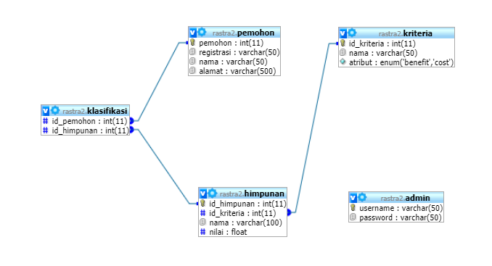
DesainRelasiTabel

Gambar 4.11RelasiTabel

Hasil Pengujian Sistem
      - Pengujian White Box
FlowchartForm Pemohon

Gambar4.12FlowchartForm Pemohon

Flowgraph Form Pemohon
+
Gambar 4.13Flowgraph Form Pemohon
Menghitung Nilai Cyclomatic Complexity (CC)
Dimana :
Node(N) = 10
Edge(E) = 13
Predicate Node(P) = 4
Region(R) = 5
V(G) = E – N + 2
= 13 – 10 + 2
Cyclomatic Complaxity (CC) = 5
V(G) = P + 1
= 4 + 1
Cyclomatic Complaxity (CC) = 5
Basis Path :
Tabel ‎4.8 Tabel Basis Path Form Pemohon
No | Path | Input | Output | Ket.
1. | 1-2-3-4-5-2-3-6-7-8-10 | - Mulai  - Tampil data pemohon  - Tambah data  - Simpan  - Data tersimpan  - Selesai | - Tampil form Pemohon  - Simpan data Pemohon  - Data tersimpan  - Selesai | OK
2. | 1-2-3-4-5-7-8-10 | - Input data Pemohon  - Input data Pemohon  - Simpan data Pemohon  - selesai | - Tampil form tambah Pemohon  - selesai | OK
3 | 1-2-3-6-4-5-7-8-10 | - Editdata Pemohon  - Edit data Pemohon  - Data Pemohon tersimpan  - selesai | - Tampil Pemohon  - Selesai | OK
4 | 1-2-3-6-7-8-9-2-3-6-7-8-10 | - Tampil Hapus Pemohon  - selesai | - Data terhapus  - selesai | OK
5 | 1-2-3-6-7-8-10 | - Input tambah Pemohon | - Data Pemohon bertambah | OK

Ketika aplikasi dijalankan, maka terlihat bahwa semua basis path yang dihasilkan telah dieksekusi satu kali.Berdasarkan ketentuan tersebut dari segi kelayakan software, sistem ini telah memenuhi syarat.
      - Pengujian Black Box
Tabel‎4.9 Tabel Pengujian Black Box
Input/Event | Fungsi | Hasil | Hasil Uji
Klik Login Administrator | Menampilkan form Login | Form login | Sesuai
Masukkan user name salah | Menguji validasi user name | Tampil pesan salah | Sesuai
Masukkan password salah | Menguji validasi password | Tampil pesan salah | Sesuai
Klik menu kriteria | Menampilkan kriteria | Tampil Form pengisian nilai bobot kriteria | Sesuai
Data Pemohon diisi, klik tombol simpan | Menguji validasi form Pemohon | Tampil form pengisian data Pemohon | Sesuai
Data himpunan kriteria penilaian diisi, klik tombol simpan | Menguji validasi form himpunan kriteria | Tampil form himpunan kriteria penilaian | Sesuai
Klik menu penilaian untuk menilai Pemohon | Menguji proses penilaian | Tampil alternatif dan nilai bobot kriteria | Sesuai

Ketika aplikasi dijalankan, maka terlihat bahwa semua pengujian black box yang dihasilkan telah dieksekusi satu kali.Berdasarkan ketentuan tersebut dari segi kelayakan aplikasi, sistem ini telah memenuhi syarat.

BAB V PEMBAHASAN

Pembahasan Model
Model sistem yang dirancang dalam penelitian ini digambarkan kedalam bentuk physical system dan logical model. Bentuk physical system digambarkan dengan sistem flowchart, dan logical model digambarkan dengan data flow diagram (DAD).

Pembahasan Sistem

Deskripsi Kebutuhan Hardware/Software
Penulis dalam mengembangkan Website ini menggunakan bahasa pemrograman PHP(Hypertext Preprocessor) dan Basis Data MySQL.
Pada dasarnya, untuk implementasi sistem ini membutuhkan beberapa konfigurasi dasar, diantaranya:
  - Hardware dan Software
Spesifikasi yang disarankan untuk komputer
- Processor setara Core I33.0 Ghz atau lebih
- RAM (Memory) 2 GB atau lebih
- HDD 360 GB atau lebih.
- Monitor SVGA dengan Resolusi 1024 X 768
- LAN Card
- Dan Peralatan I/O Lainnya
- Windows XP, Vista atau Windows 7, 8 atau 10
- Browser Mozilla Firefox, Internet Explorer dan Opera untuk membuka Web
- Hosting dan Domain
  - Brainware
Yaitu sumber daya manusia yang terlibat di dalam mengoperasikan serta mengatur sistem komputer. Sumber daya yang dibutuhkan dengan karakteristik sebagai berikut memiliki kemampuan dasar tentang komputer dan proses yang berlangsung di dalamnya

5.2.2 Langkah-Langkah Menjalankan Sistem
Untuk menjalankan program cukup dengan mengetikkan alamat website pada tab address www.localhost/saw_rastra
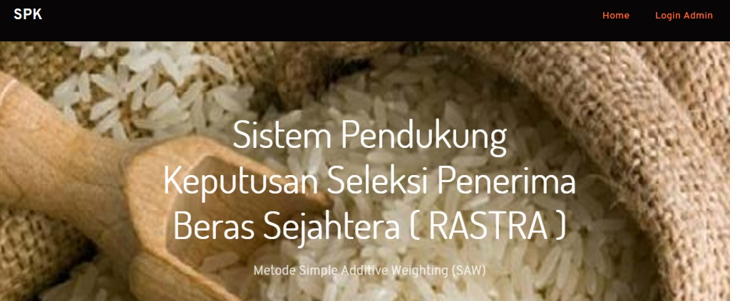
5.2.2.1 Tampilan Halaman Login Admin

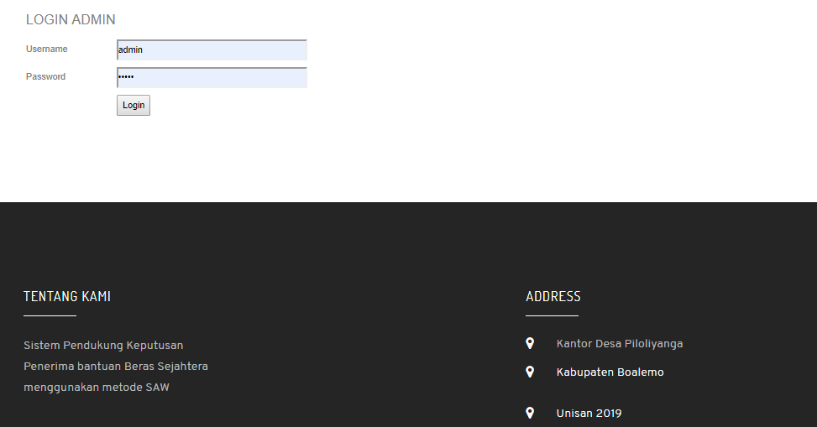

Gambar0.1 Tampilan Form Login Admin
Pada tampilan halaman login ini, user menginput username dan password untuk masuk ke halaman adminweb. Apabila salah maka akan tampil Pesan ”username dan password yang anda masukkan salah!” Kemungkinan hal ini disebabkan karena username atau password anda tidak benar, dan silahkanulangi lagi dengan mengisi user dan password yang benar kemudian klik tombol Login.
5.2.2.2 Tampilan Home Admin
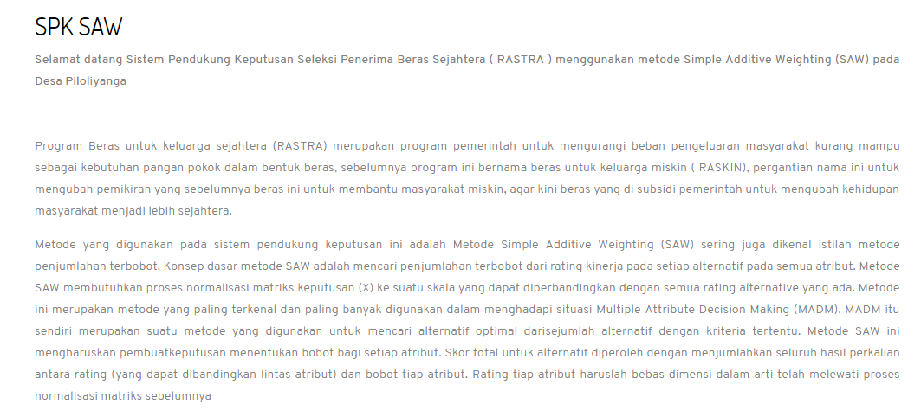
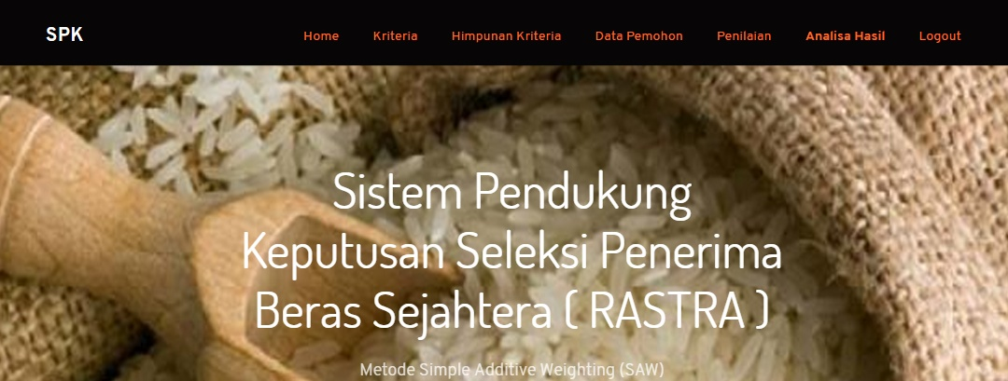

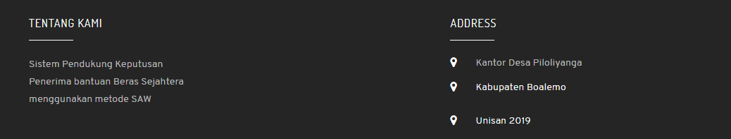

Gambar 0.2Tampilan Home Admin
Halaman ini berfungsi untuk menampilkan Halaman Home dari admin setelah melakukan proses login sebagai admin. Terdiri atas menu-menu yang terdapat di lajur atas yaitu Halaman Depan, Kriteria, Himpunan Kriteria, Data Pemohon, Penilaian, Analisa dan Logout.

5.2.2.3 Tampilan Halaman View Data Kriteria Penilaian
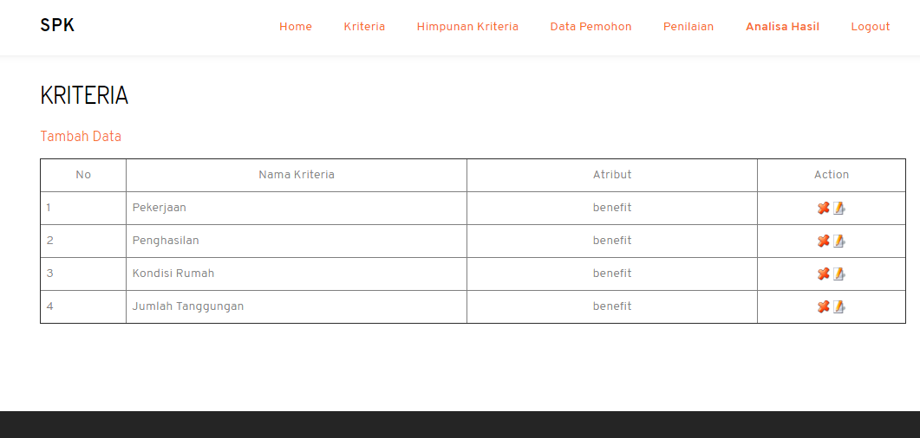
Gambar 0.3Tampilan Halaman View Data Kriteria Penilaian
Halaman ini digunakan untuk melihat data-data kriteria penilaian, data kriteria penilaian yang tampil yaitu Nama Kriteria, dan Attribut. Untuk menambahkan data kriteria penilaian yang baru klik Tambah Data. Untuk Mengubah data pilih tombol Edit dan untuk menghapus pilih tombol Hapus.

5.2.2.4 Tampilan Form Tambah Data Kriteria Penilaian
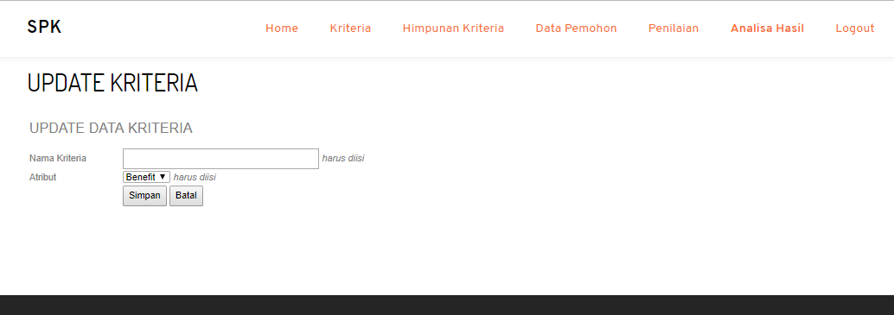
Gambar 0.4Tampilan Form Tambah Data Kriteria Penilaian
Halaman ini digunakan untuk menambahkan datakriteria penilaian yang baru. Dimulai dengan mengisi Nama Kriteria dan Attribut. Untuk operasi data, gunakan tombol Simpan. Untuk membatalkan proses gunakan tombol Batal.

5.2.2.5 Tampilan Halaman View Data Himpunan Kriteria
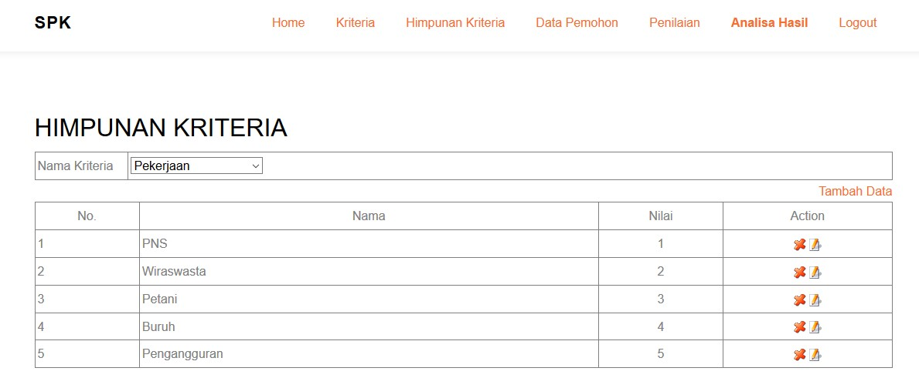
Gambar 0.5Tampilan Halaman View Data Bobot Kriteria
Halaman ini digunakan untuk melihat data-data bobot kriteria, data bobot kriteria yang tampil yaitu Kriteria, dan Nilai Bobot. Untuk mengubah data bobot kriteria yang baru klik icon edit dan untuk menghapus klik icon hapus.
5.2.2.6 Tampilan Halaman View Data Pemohon
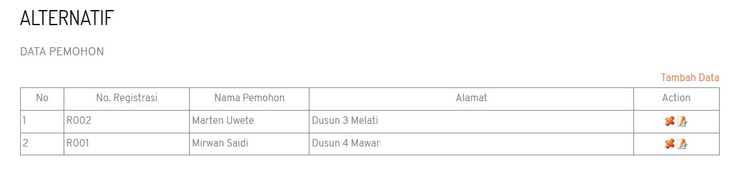
Gambar 0.6Tampilan Halaman View Data Pemohon
Halaman ini digunakan untuk melihat data-data Pemohon, data Pemohon yang tampil yaitu No. Registrasi, Nama Pemohon dan Alamat. Untuk menambahkan data Alternatif yang baru klik Tambah Data. Untuk Mengubah data pilih tombol Edit dan untuk menghapus pilih tombol Hapus.

5.2.2.7 Tampilan Form Tambah Data Pemohon
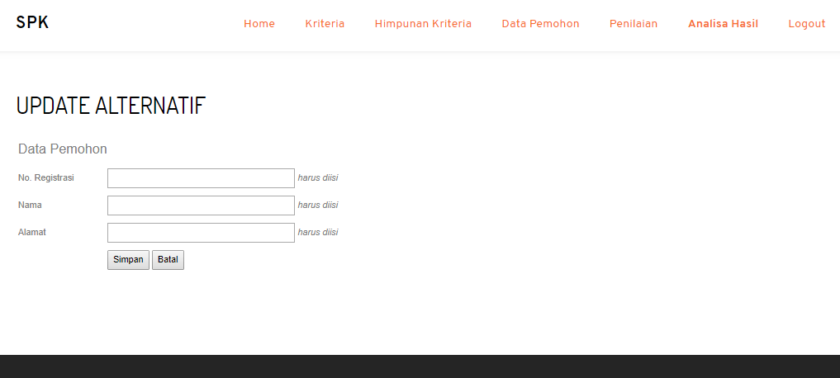
Gambar 0.7Tampilan Form Tambah Data Pemohon
Halaman ini digunakan untuk menambahkan data Pemohon yang baru. Dimulai dengan mengisi No. Registrasi, Nama Pemohon,Alamat. Untuk operasi data, gunakan tombol Simpan. Untuk membatalkan proses gunakan tombol Batal.
5.2.2.8 Tampilan Halaman View Data Penilaian
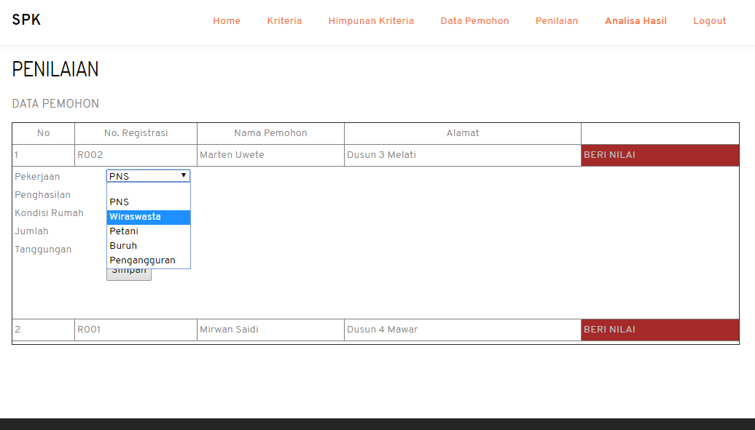
Gambar 0.8Tampilan Halaman View Data Penilaian
Halaman ini digunakan untuk melihat data-data Penilaian Pemohon, data Evaluasi yang tampil yaitu Kriteria dan Bobot. Untuk menggunakan data bobot kriteria pilih nilai bobot kriteria untuk setiap alternatif yang akan dinilai.
5.2.2.9 Tampilan Halaman View Data Analisa
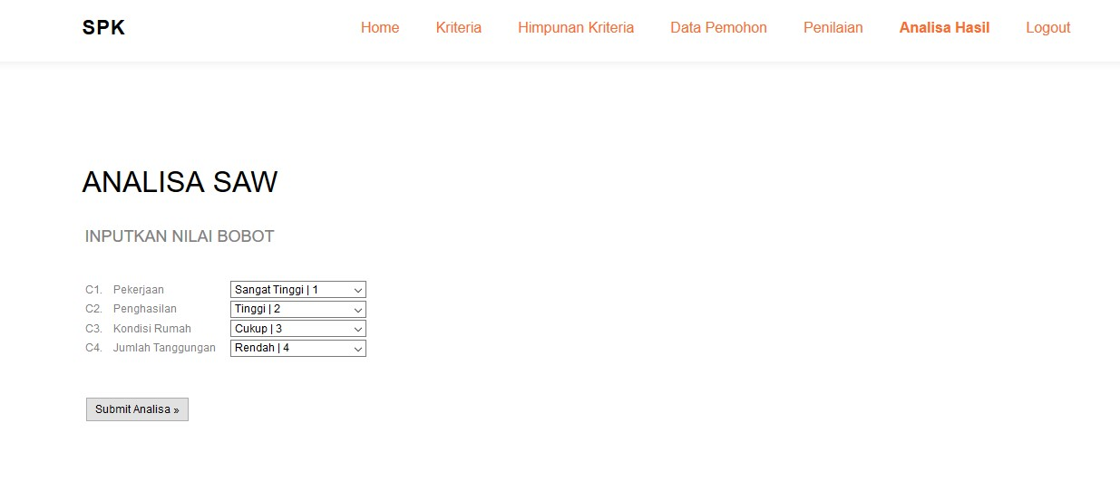
Gambar 0.9Tampilan Halaman View Data Analisa
Halaman ini digunakan untuk konfigurasi kriteria kemudian dibandingkan dengan analisa data tiap alternaf menggunakan metode SAW. Untuk menganalisa data klik tombol Submit Analisa.
5.2.2.10 Tampilan View Hasil Analisa
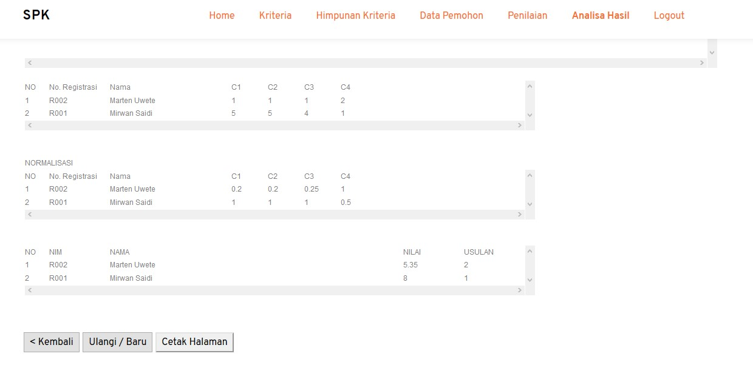
Gambar 0.10Tampilan View Hasil analisa
Halaman ini Merupakan hasil analisa menggunakan metode SAW untuk menganalisa permohonan bantuan beras rastra kepada masyarakat. Data Pemohon yang memiliki nilai tertinggi direkomendasikan untuk dapat menerima bantuan beras rastra.

BAB VI PENUTUP

6.1 Kesimpulan
Berdasarkan hasil penelitian yang dilakukan pada Kantor Desa Piloliyanga Kabupaten Boalemo dan pembahasan yang telah diuraikan sebelumnya, maka dapat ditarik suatu kesimpulan bahwa:
1. Sistem Pendukung Keputusan Seleksi penerima bantuan beras rastraMenggunakan Metode Simple Additive Weighting, dapat melakukan seleksi dan memberikan usulan kepada pihak terkait
2. Dapat diketahui bahwa Sistem Pendukung Keputusan Seleksi penerima bantuan beras rastraMenggunakan Metode Simple Additive Weighting yang dirancang dan dapat digunakan. Hal ini dibuktikan dengan hasil pengujian yang dilakukan dengan metode White Box Tesingdan Basis Path yang menghasilkan nilai V(G) = 5 CC, serta pengujian Black Box yang menggambarkan kebenaran sebuah logika sehingga didapat bahwa logika flowchart benar dan menghasilkan sistem pendukung keputusan yang tepat dan dapat digunakan.

6.2 Saran
Setelah melakukan Penelitian dan Sistem Pendukung Keputusan Seleksi penerima bantuan beras rastra kepada masyarakatMenggunakan Metode Simple Additive Weighting, ada beberapa saran yang perlu diperhatikan untuk mencapai tujuan yang diharapkan, yaitu sebagai berikut :
- Penulis berharap kepada Pihak pengguna agar system ini dipertahankan dan dikembangkan sehingga nantinya kinerja maupun output pada system ini dapat lebih maximal dalam menentukan keputusan.
- Perlu dilakukan bimbingan teknis dalam penggunaan Sistem Pendukung Keputusan Seleksi penerima bantuan beras rastra di kantor kepala deda piloliyanga.

DAFTAR PUSTAKA

[1] | BULOG, "Ketahanan Pangan," BULOG, 2014. [Online]. Available: http://www.bulog.co.id/ketahananpangan.php. [Accessed 19 Agustus 2018].
[2] | K. K. B. P. M. d. Kebudayaan, "Rastra," -, - - 2018. [Online]. Available: http://raskin.bangda.kemendagri.go.id/tentang-raskin/tujuan-raskin.html. [Accessed 19 Agustus 2018].
[3] | U. Dama, "Sistem Pendukung Keputusan Pemberian Bantuan Beras Untuk Keluarga Miskin ( RASKIN )," in Sistem Pendukung Keputusan Pemberian Bantuan Beras Untuk Keluarga Miskin ( RASKIN ) menggunakan metode Topsis pada Desa Talluduyunu, Gorontalo, Perpustakaan Universitas Ichsan Gorontalo Kampus 4 Boalemo, 2016.
[4] | Gundambison, "gundambison in programing," -, 17 November 2015. [Online]. Available: https://gundambison.wordpress.com/2015/11/17/simple-additive-weighting/. [Accessed 19 Agustus 2018].
[5] | S. Aprudi, "Sistem Pendukung Keputusan seleksi penerima beras untuk keluarga miskin (RASKIN) pada kelurahan Tanah Periuk Kecamatan Lubuklinggau Selatan II Kota Lubuklinggau menggunakan metode Analithycal Hirarchy Process (AHP)," vol. 8, 2016.
[6] | Y. H. A. a. Y. N. Eni Suryeni, "Sistem Pendukung Keputusan Kelayakan Penerimaan Bantuan Beras Miskin Dengan Metode Weighted Product Di Kelurahan Karikil Kecamatan Mangkubumi Kota Tasikmalaya," Konferensi Nasional Sistem & Informatika , 2015.
[7] | T. P. Handayani, "Analisa Penentuan Perubahan Calon Penerima Rastra (Beras Sejahtera) Dengan Menggunakan Metode Simple Additive Weighting (SAW) Di Desa Huidi Kabupaten Gorontalo," Jurnal Nasional Informatika dan Teknologi Jaringan, vol. 2, p. 1, 2017.
[8] | T. R. Pusat, "Rastra," 16 April 2016. [Online]. Available: http://raskin.bangda.kemendagri.go.id/home.html. [Accessed 16 Agustus 2018].
[9] | E. N. a. E. F. W. Y. Feri Sofyan, "Sistem Pendukung Keputusan Penerimaan Raskin Desa Mabung Kabupaten Nganjuk Menerapkan Metode Simple Additive Weighting (SAW)," vol. 8, 2016.
[10] | D. Andinata, "Project Enlightenment," 10 Februari 2014. [Online]. Available: https://dikutandi.wordpress.com/2014/02/10/contoh-kasus-dan-penerapan-metode-saw-simple-additive-weighting/. [Accessed 29 September 2018].
[11] | Jogiyanto, "Analisis dan Desain Sistem Informasi," vol. 09, 2012.
[12] | S. Rastra, "Sasaran Rastra," 23 Agustus 2011. [Online]. [Accessed 17 Agustus 2018].

